性能之巅

一、绪论

系统性能是对整体系统的研究，包括硬件和软件，包括运维，开发，测试等人员共同参与

一般会建立一个模型和容量计划，就是说能在多大程度上满足目标，监控资源及时发现问题

有两个视角，负载分析和资源分析，负载是从上而下，应用入手逐步向下分析，资源视角是从下而上，从资源使用入手。开发一般是应用入手，运维一般是资源视角

性能和普通bug不同，普通bug有error，而性能问题没有，且没有统一标准，什么是好什么是坏

除了性能问题定位比较复杂，缺少明确的切入点，经常靠猜测比如是不是网络问题

性能往往要求全局性的方法，因为系统协作等因素，实验室环境重现困难等

性能分析必须量化，延时是非常重要的指标

Dtrace 用于生产环境的动态跟踪工具，对用户态和内核态都提供了静态跟踪和动态跟踪，实时产生数据。

dtrace -n

在云环境性能测试主要有性能隔离，就是多个租户都在用资源是否能够同时获取，其他在用会不会影响当前等

导致慢的因素很多，有IO慢，多线程CPU问题，缓存等等，一般还得结合具体问题依托对系统的了解猜测，然后验证

二、方法

IOPS：每秒输入输出操作的次数，磁盘就是每秒读写的次数

吞吐量：评估工作执行速率，尤其是在数据传输方面，描述数据速度，kb/s等，对于数据库来说是指操作速度（每秒业务数）

响应时间：一次操作完成的时间，包括等待，服务和返回结果的时间。

延时：就是等待服务的时间（某些情况下可以认为是响应时间）

使用率：比如内存使用率，就是资源的使用程度

饱和度：某一资源无法满足服务的排队数量

瓶颈：限制性能的资源，是性能测试的主要目的

工作负载：系统的工作量，比如数据库的工作负载就是客户端的请求命令

缓存：提高性能用的高速存储区域

系统会有扰动，比如定时任务，系统其他用户调用等等。

一般负载均衡，web服务器，数据库，应用，存储等

cpu的周期0.3ns，光只能走0.5米，内存120ns，固态硬盘50-150微秒，磁盘1-10ms

基本上权衡很重要

文件系统的块大小接近应用程序IO大小，随机IO工作性能更好，因为可以充分利用文件系统缓存；大的记录尺寸能提高工作负载性能，比如文件系统备份

网络缓存尺寸小会减少每一个链接的内存开销，而大的尺寸有利于提高网络吞吐量

性能调整越靠近执行的位置越显著，比如应用程序的执行就是应用程序本身（即对代码本身的优化最有效，而不是去弄操作系统）

比如数据库的优化主要是减少调用次数，尽管磁盘优化精简io等有用，但是大头在系统

要在应用层级寻求性能的提升

虽然在应用层调整，但是切入点不一定是在应用层，比如数据库查询缓慢要从查询的CPU时间，磁盘IO等方面来考察，（Java的话就是jvm的垃圾回收等等）

性能会随着环境改变而改变，比如原来是1G/s现在变成10G/s则之前是网络是瓶颈，现在可能就是IO cpu了

架构导致的性能问题类似一个单线程应用在单个CPU上忙碌导致排队，负载导致的性能问题类似多CPU都在忙碌，超出了cpu的处理范围，或者是多台机器负载都很高

吞吐量与负载分析（见图）

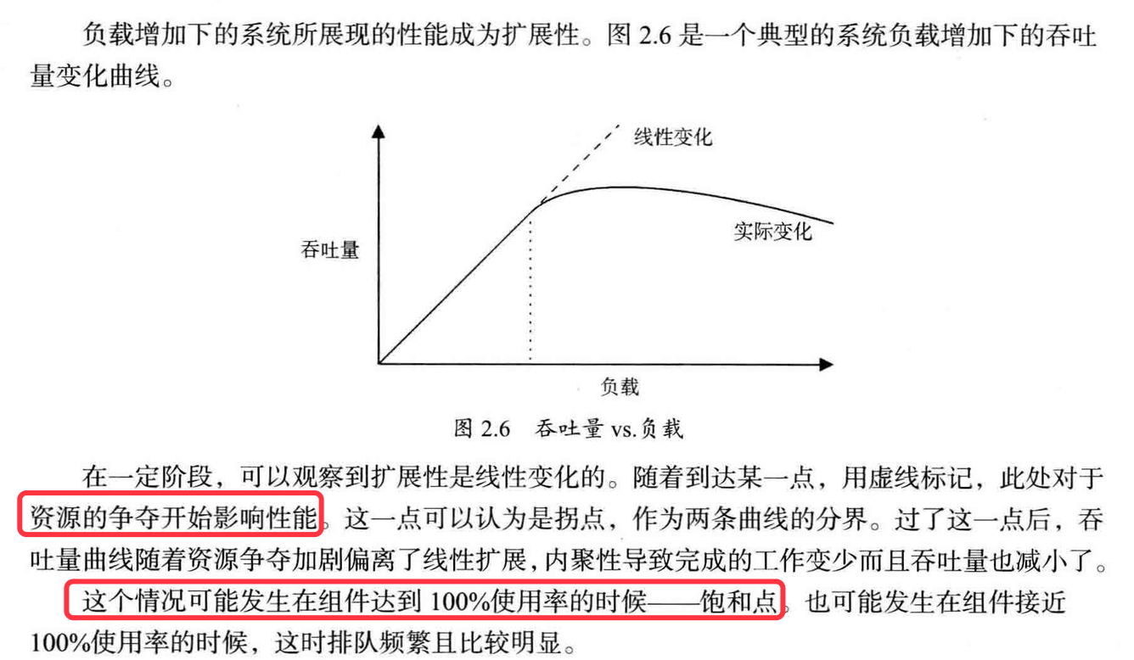

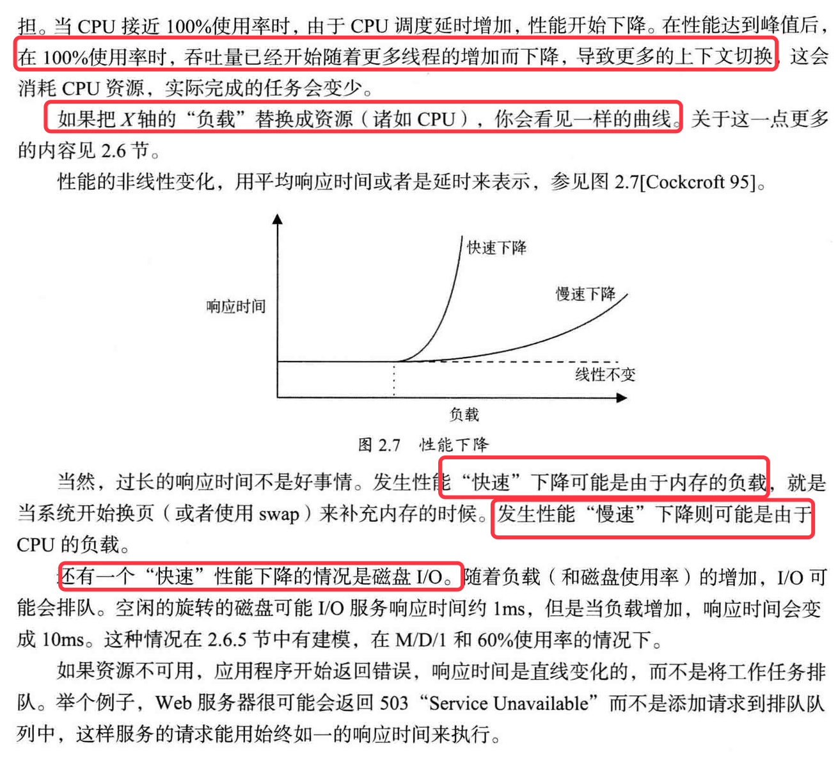

常见指标（具体含义由上下文决定，比如数据库的吞吐量就是查询数目，网络吞吐量就是kbps等）：

IOPS：每秒IO操作数

吞吐量：每秒数据量或操作量

使用率

延时

性能指标会消耗CPU周期来收集保存指标，就是开销，即性能收集本身就消耗资源

使用率（基于时间或容量）

基于时间类似基于排队

U=B/T（U使用率，B是系统繁忙，T是观测周期）

iostat的%b就是忙碌比，就是B/T型的

有的组件在使用率100%时由于竞争就会发生严重性能下降，而有些组件即使100%使用率也可能不大规模下降比如磁盘可以缓存，磁盘100%忙碌但依旧可以接受写入缓存

基于容量不是时间来定义使用率，比如100%忙碌不是等于100%容量，磁盘100%使用率基于容量就不能接受更多写入了，而100%时间忙碌是可以的，类似电梯100%忙碌只是说都在开启，100%容量是说都满了超载。

饱和度

随着工作量增加而对请求超过资源所能处理的程度叫做饱和度，饱和度100%多出的工作无法处理开始排队，超过100%的部分是饱和度。（见图）

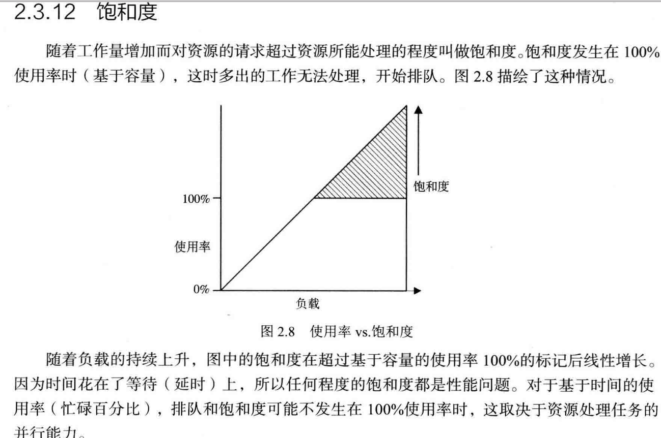

剖析

Profiling，按照一定时间间隔采样

缓存

提高性能的常用方法，磁盘存入主内存就是这样，一般使用多层缓存，CPU就是这样L1 L2 L3

缓存命中率=命中次数/总查询次数

注意失效率这个指标，每秒钟缓存失效的次数，就是说缓存所对应的硬盘部分变化了，缓存失效。就算A的命中率为90%，B的命中率为80%，而A的失效率是200/s,B的失效率20/s,B的效率也大于A，因为B的读磁盘次数少

运行时间 = （命中率*命中延时） + （失效率*失效延时）

算法决定了缓存释放那些数据，MRU（最近最常使用算法），最近最少使用算法LRU等

缓存的冷热是表达缓存状态

冷：命中率为0或者接近0，填充的是无用数据

热：常用数据 很高的命中率，比如99%

温：有用的数据命中率一般

缓存初始化后开始是冷的，过一段时间变暖热

比如，128G的内存作为文件系统的缓存，600G的闪存（例如SSD）作为二级缓存，磁盘为存储。普通工作负载，磁盘每秒读操作有2000左右，按照8kb的IO大小，缓存变暖的速度16MB/s（2000*8K)，两级缓存从冷开始，需要2个小时让内存变暖，需要10个小时让闪存变暖（多级缓存系统）

视角

两个视角是工作负载分析和资源分析

资源分析涉及CPU 内存 磁盘 网卡 总线等

性能问题研究：看是否特定资源的责任

容量规划：为设计系统提供信息或对系统资源何时耗尽做预测,这个视角着重判断资源是否已经处于极限，比如CPU，内存等就可比较容易看出，用vmstat, iostat, mpstat工具.适合资源分析的指标：IOPS 吞吐量 使用率 饱和度

工作负载：大部分开发人员是从这个视角的，看请求，延时，完成度。研究负载一般需要了解系统工作机制，具体问题具体分析，延时或者叫响应时间是最重要的指标。适合资源分析的指标：吞吐量就是每秒处理业务数，延时

方法

1. 街灯法：不是一个深思熟虑的方法，选择熟悉的工具来看下，随意看，并没有目的。

2. 随机变动法：随机猜测问题可能出现的位置，然后改动，直到问题消失。每次改动都会选择一项指标进行研究，比如延时，吞吐量等。

3. 责怪他人法：找一个不是自己负责的系统假定问题跟那个系统有关，如果证明错了则重新假定。

4. Ad Hoc核对清单法：比如看iostat -x 1检查await，如果持续超过10ms说明磁盘太慢过载。

5. 问题陈述法：询问一下问题：是什么让你认为存在性能问题；系统之前运行的好吗？最近有什么改动，软件硬件负载？问题能用延时或者运行时间来表示吗？问题影响其他人和应用吗？环境是怎么样的？用了哪些软件和硬件？什么版本？怎样的配置？

6. 科学法：问题，假设，预测，实验，分析。如：

问题：HTTP请求从主机A到主机C要比从主机B到主机C时间长

假设：A和B在不同的数据中心

预测：把A和B移动到同一数据中心会修复这个问题

实验：移动A然后测试

分析：性能修复--与假设一致，如果没有修复就要恢复之前的变动

7. 循环诊断：和科学发一样，强调循环数据可以引发新的假设和医生看病类似，用一些检验来修正假设

8. 工具法：列出可用的性能工具；对每一个工具列出其提供的有用的指标；对每一个指标列出阐释该指标可能的规则。一般不太高效

9. USE方法（分析高使用率的最好方法）：utilization，saturation，errors，对所有的资源，查看其使用率，饱和度和错误。

资源：所有物理元器件，CPU，总线，内存。某些软件资源也算在内。

使用率：在规定的时间间隔内，资源使用百分比，不能接受更多工作的程度被视为饱和度（单个CPU运行在90%的使用率）

饱和度：资源不能再服务更多额外工作的程度，通常有等待队列（CPU的平均队列长度是4）

错误：错误时间的个数（网络接口发生了5个冲突）

均值会掩盖使用率长时间较低，但是有高使用率的瞬间。平均5分钟肯能不高，但是其中有时候被平均。

USE的第一步是有一张资源列表，比如CPU硬件核，逻辑核，内存大小，网络接口速度，磁盘等

第二是要有原理图，CPU，内存，IO和总线常常被忽视，但却经常是瓶颈，比如零拷贝就减轻了内存和总线的负载，可能要升级主板或减小负载

第三是指标，使用率，饱和率和错误。可以是一定时间内的均值或累计次数。CPU使用率分单个CPU的使用率或系统级均值；CPU饱和度是运行队列长度；内存使用率是系统级可用空闲内存；内存饱和度是换页或者OOM内存溢出时间；网口使用率是吞吐量最大带宽；磁盘使用率是设备繁忙百分比；磁盘饱和度是等待队列长度；磁盘错误是设备错误

软件资源，比如

互斥锁，被持有时间是使用时间，排队等候是饱和度

线程池，线程处理工作时间是使用时间，等待线程池服务的请求数目是饱和度

进程、线程容量，当前使用数目是使用率，等待分配是饱和度，错误是cannot fork

文件描述符容量，和进程、线程容量类似

使用建议：

使用率：使用率100%是瓶颈的信号，同时检查饱和度并确认影响，使用率超过60%可能是问题，基于以下理由：时间间隔均值可能掩盖了100%使用率的短期爆发，另外一些资源比如硬盘通常在操作期间是不能被中断的，随着使用率的上升，排队延时会变得更频繁和明显。

饱和度：任何饱和度都是问题，排队非0说明资源满了，饱和度可用排队长度或排队时间衡量。

错误：错误都是值得研究的，尤其是错误增加性能变差的那些。

低使用率，无饱和，无错误这样的反例研究起来容易，缩小研究的范围能帮你迅速将精力集中在出问题的地方，判断是不是某一资源的问题，这是一个排除法过程。

10. 工作负载特征归纳：

工作负载通过以下问题进行特征归纳：

负载是谁产生？进程ID，用户ID，远端IP？

负载为什么会被调用？代码路径，堆栈跟踪？

负载的特征是什么？IOPS、吞吐量、读取写入？标准方差？

负载是怎样随着时间变化的？日常模式？

所有问题检查一遍会很有用。

最好的性能来自消灭不必要的工作。如果被识别的问题无法解决，则可以用系统资源来控制。比如一个系统的备份需要大量CPU资源，可以对备份任务限制CPU的使用，虽然备份慢一些但不影响系统

工作负载特征归纳还用于仿真基准设计。如果度量工作负载只是用均值，理想情况下还要收集分布和变化的细节。

工作负载分析通过辨识出负载问题，有利于将负载问题和架构问题区分来看。

可以记录详细的客户活动信息来统计分析。

11. 向下挖掘分析

深度分析开始在高级别检查问题，然后根据之前的发现缩小关注的范围，忽视无关的部分，更深入挖掘那些关键部分，会涉及到软件堆栈级别甚至硬件级别。有三个阶段：

1. 监测： 持续记录高层的统计数据，如果问题出现，予以辨别和报警。公司范围执行，揭示长期变化

2. 识别： 对于给定问题，缩小研究范围，找到可能瓶颈。服务器上执行，用工具比如vmstat，iostat，mpstat，

3. 分析： 对于特定的系统部分做进一步的检查，找到问题根源并量化。strace，truss，perf和dtrace

五个why

1. 查询多了数据库性能就开始变差 why

2. 由于内存换页磁盘IO why

3. 数据库内存用量变得太大了 why

4. 分配器小韩的内存比应该用的多 why

5. 分配器存在内存碎片问题 why

12. 延时分析

延时分析检查完成一项操作所用时间，然后把时间分成各个任务的时间段，对最大的延时分析定位查找原因。

比如从工作负载分析

1. 存在延时问题吗？（是的）

2. 请求大量耗费时间在CPU？（不在CPU）

3. 不花在CPU上的时间在等待什么？（文件系统IO）

4. 文件系统的IO时间是花在磁盘IO还是锁竞争？（磁盘IO）

5. 磁盘IO的时间主要是随机寻址的时间还是数据传输的时间？（数据传输）

每次问题都划分两部分，然后分析较大可能的那个部分。

13. 事件跟踪

对各个指标用工具进行详细追踪，一般都会研究CPU，IO，网络，系统调用，应用程序，查询等，有一些重要细节不在里面就需要研究详细的了，比如tcpdump研究网络包，iosnoop查看IO块设备

14. 基础线统计

把变化之前和变化之后的基础线，大范围的系统观测保存参考，性能监测时了解正常时的资源是什么样子的

15. 静态性能调整

用于调整系统空闲的时候有没有不必要的资源损耗。

该组件是需要的吗？

配置是针对预期的工作负载设定的吗？

组建的自动配置对于预期的工作负载是最优的吗？

有组件出现错误吗？

16. 缓存调优

从程序到磁盘，应用和系统会有多层缓存来提高IO，各级缓存整体调整策略：

1. 靠近工作执行的地方，减少命中缓存的资源开销。
2. 确认缓存开启并在工作
3. 确认缓存的命中/失效比例和失效率
4. 如果缓存的大小是动态的，确认它的当前大小
5. 针对工作负载调整
6. 针对缓存调整工作负载。

小心二次缓存，把相同的数据存了两次，还有考虑每一层缓存调优的整体收益，CPU的L1缓存可以省纳秒级别的时间，如果缓存失效，用L2,提升L3缓存可以减少访问内存。

17. 微基准测试

简单的基准测试（真正的基准测试针对真实负载进行仿真模拟，执行和理解复杂度高）对系统增加负载监控性能。比如

系统调用：fork，exec，open

文件读取，从缓存读取，读取大小从1B变成1MB

网络吞吐量：不同的socket缓冲对数据的影响

**2.6 建模**

建模，仿真，测量三个，对一个系统作分析可从测量开始，归纳负载特征和性能，如果真是环境不存在，则用仿真。

真是环境中复杂，有些性能问题可能没有收纳在模型里。可以用基准测试，不用建模来预测性能，工作负载可以在不同大小的云环境里配置进行归纳，仿真和测试。

可视化识别：通过收集性能数据，可以绘制性能随规模变化的曲线，这样的曲线一般可以揭示规律

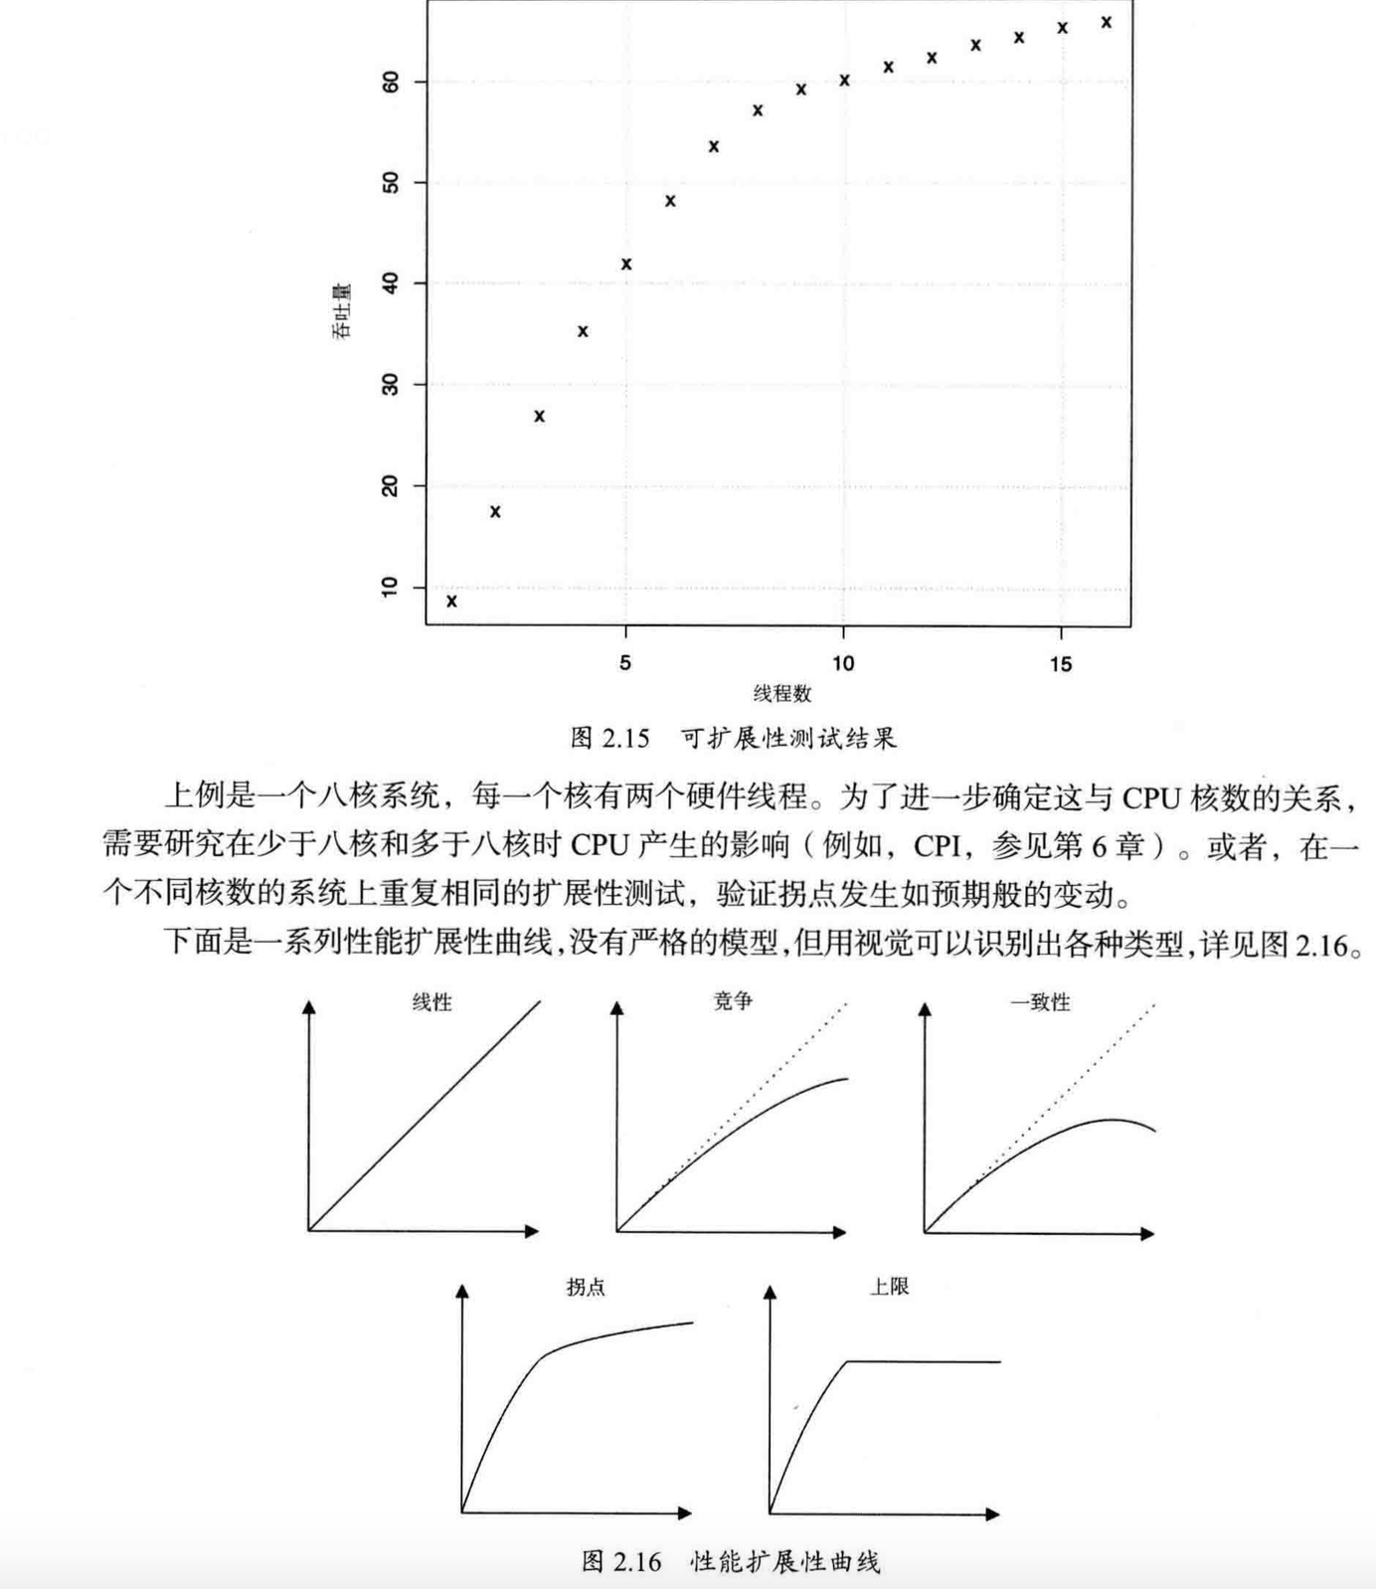

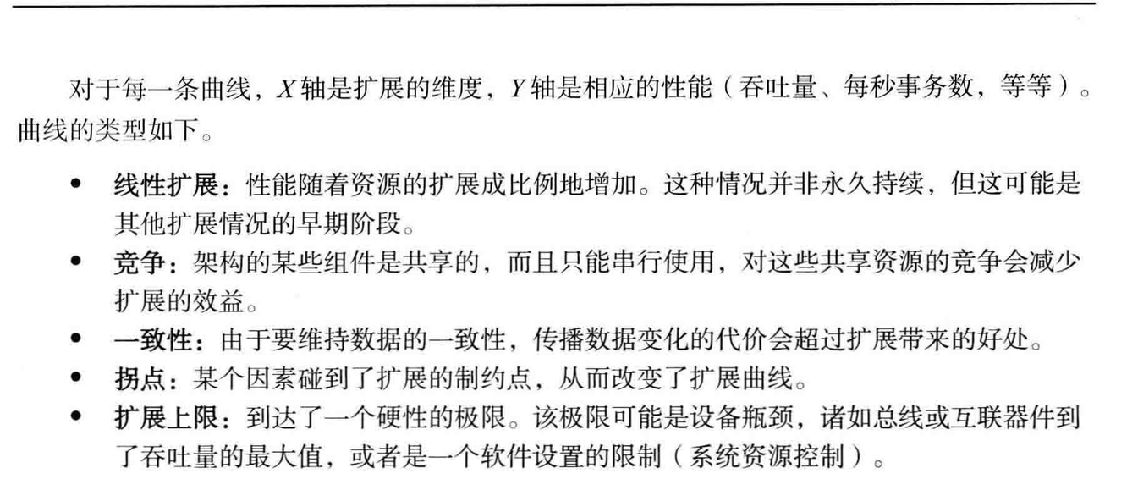

Amdahl扩展定律

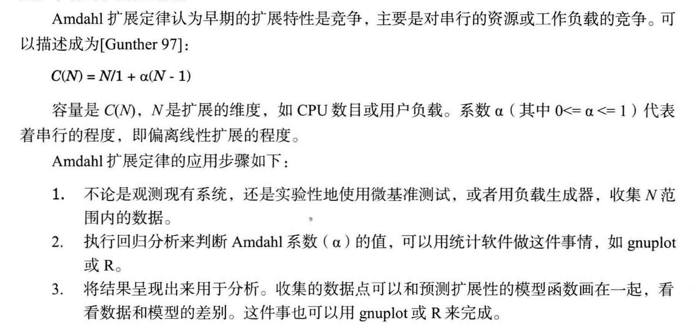

通用扩展定律

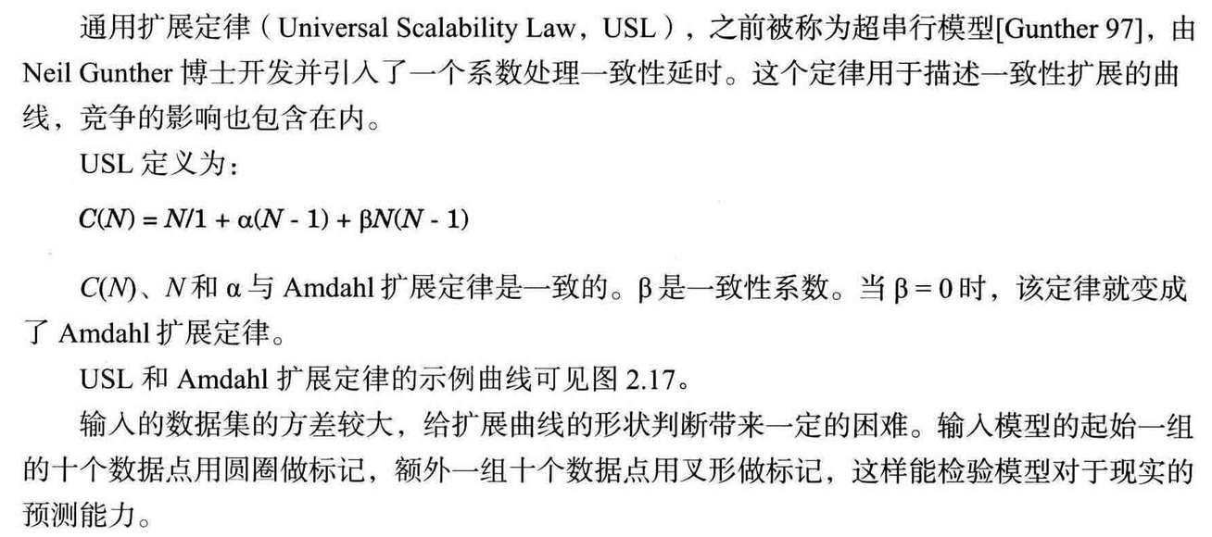

排队理论



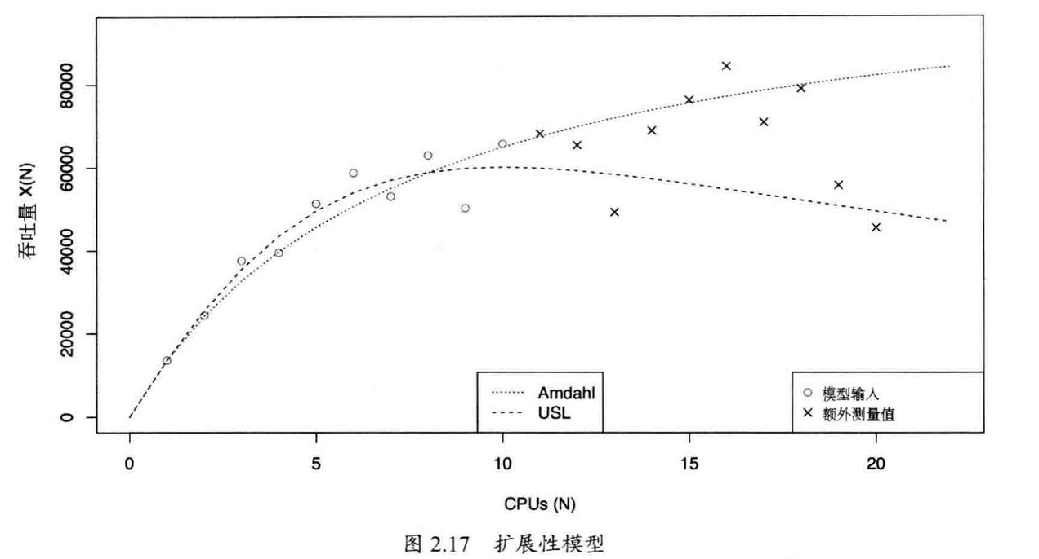

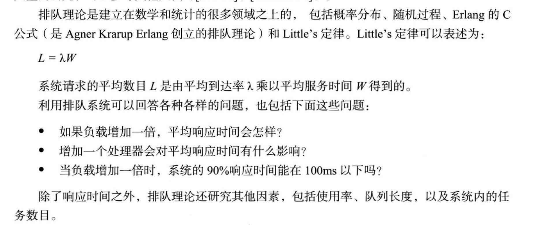

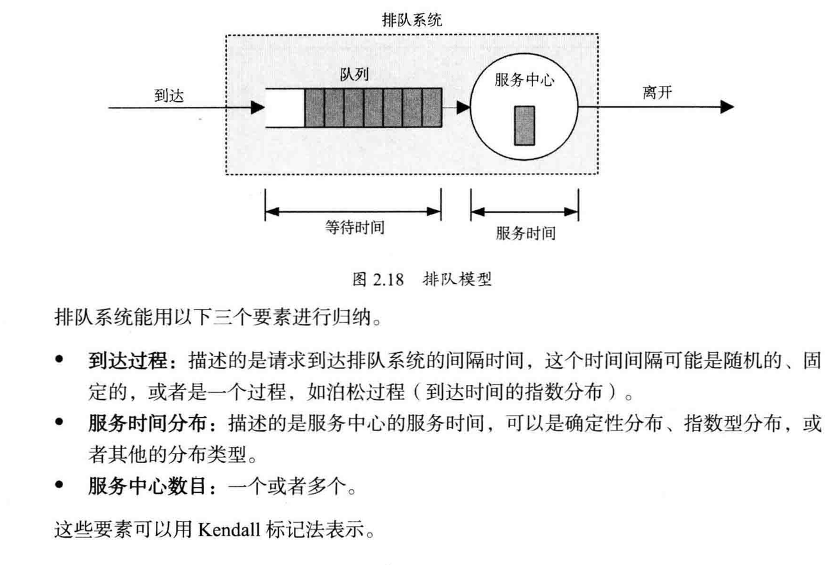

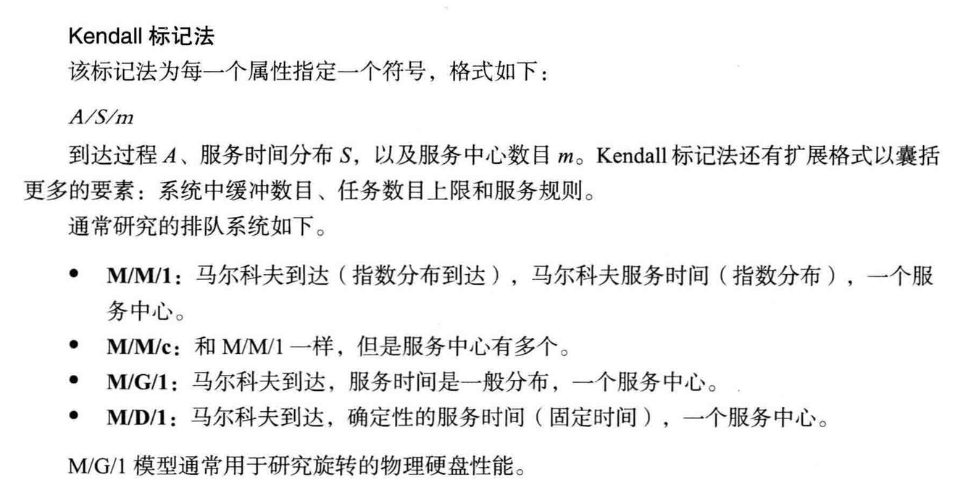

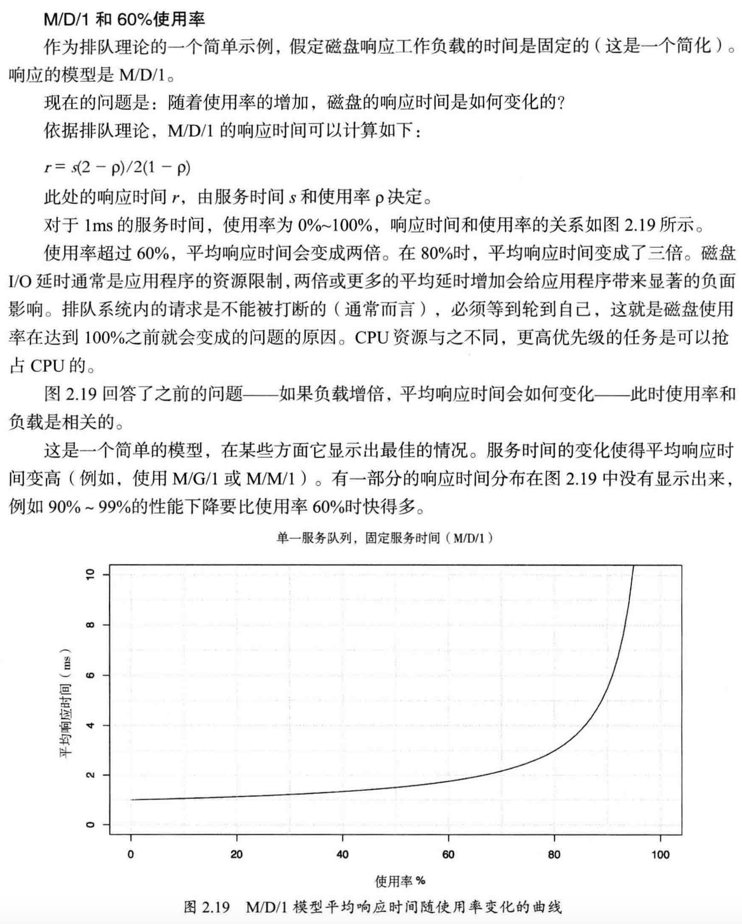

**2.7 容量规划**

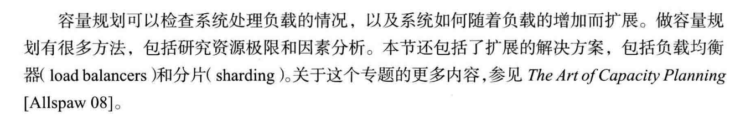

资源极限

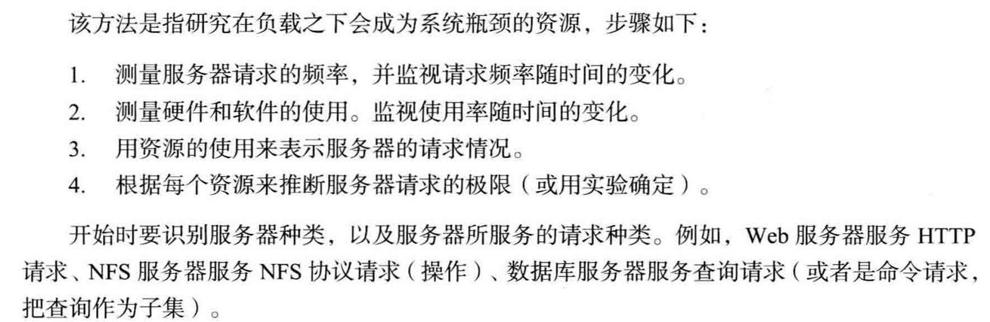

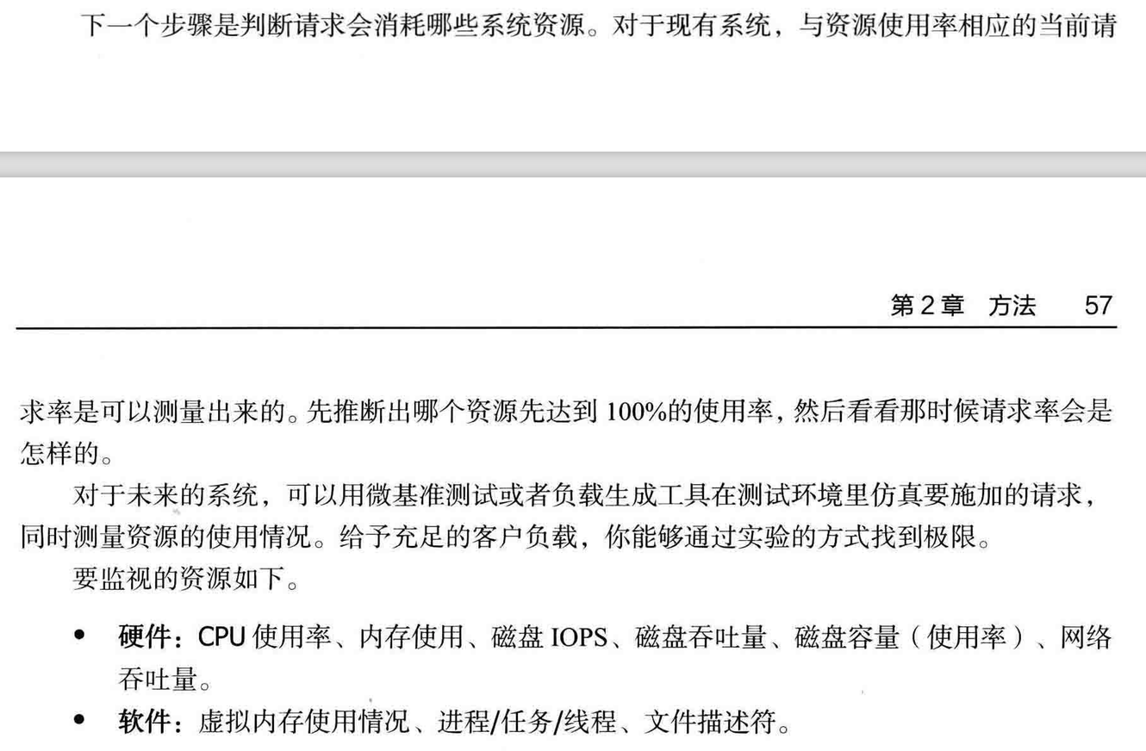

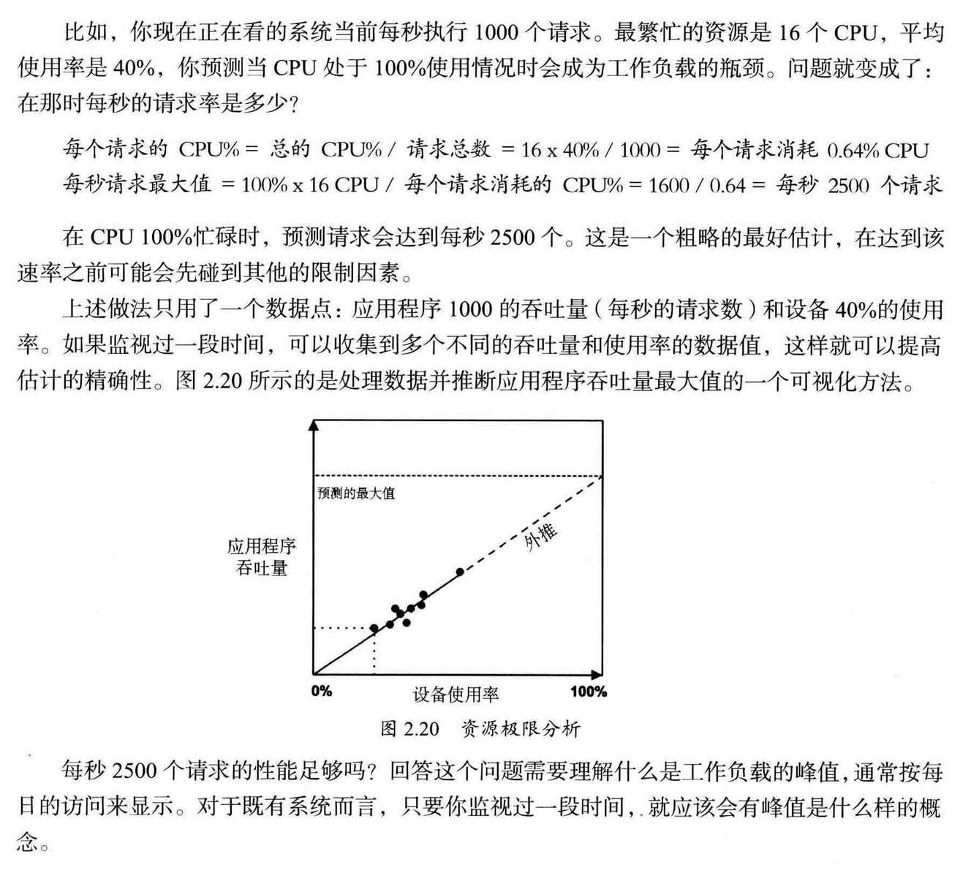



因素分析



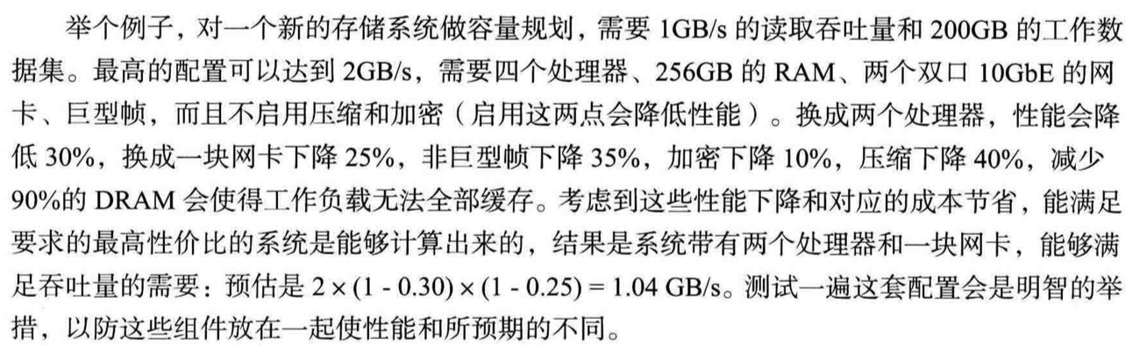

扩展方案

一个是负载均衡，水平扩展，另一个是类似分库分表，纵向扩展

**2.8 统计**



量化性能

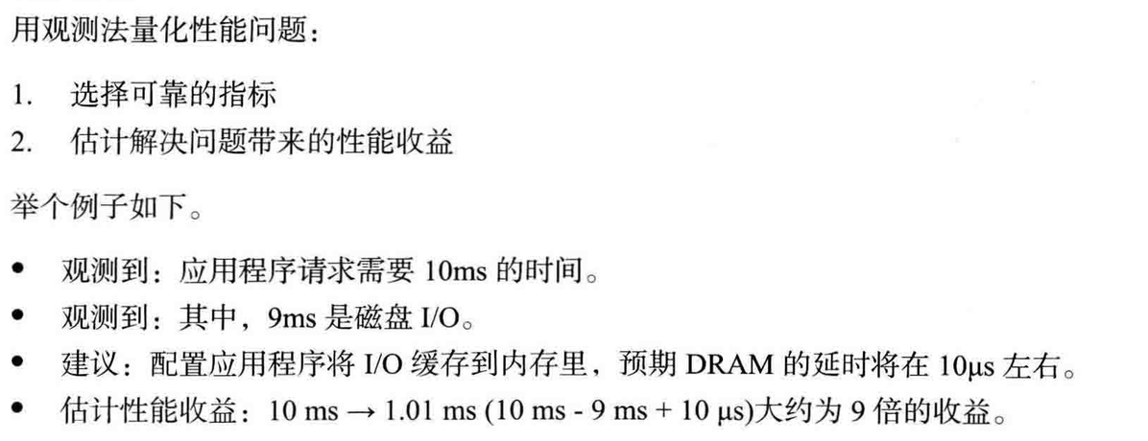

基于实验

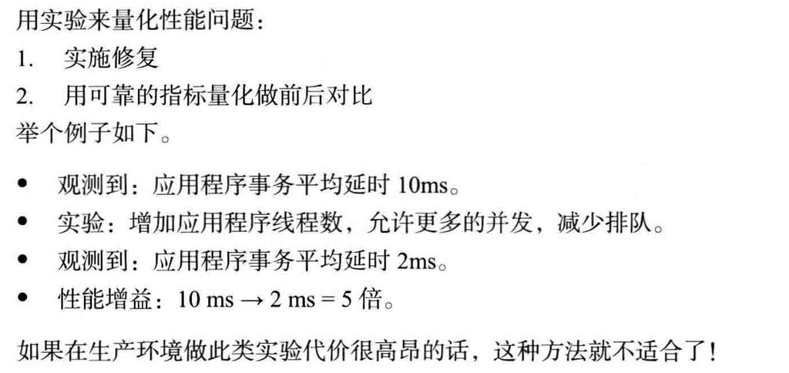

平均值

常用平均值但还有离散程度等，平均值容易掩盖小时间的高峰

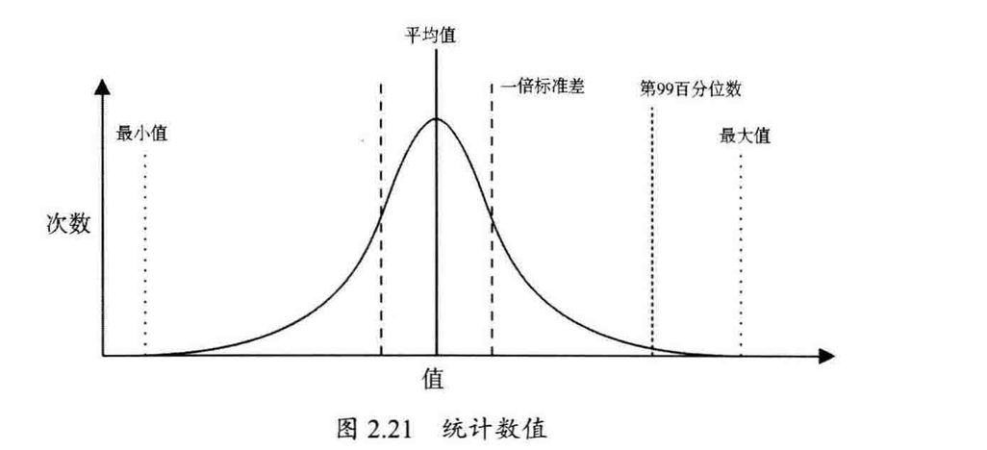

**2.9 监视**



分每小时，每天，每周，季度等粒度，很多公司都会开发自己的监控系统

可视化

线图

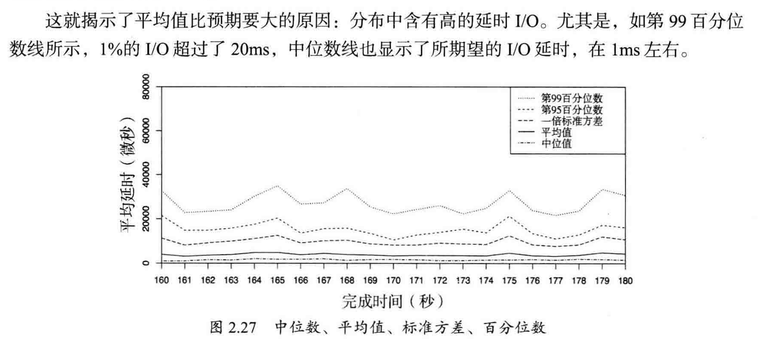

散点图

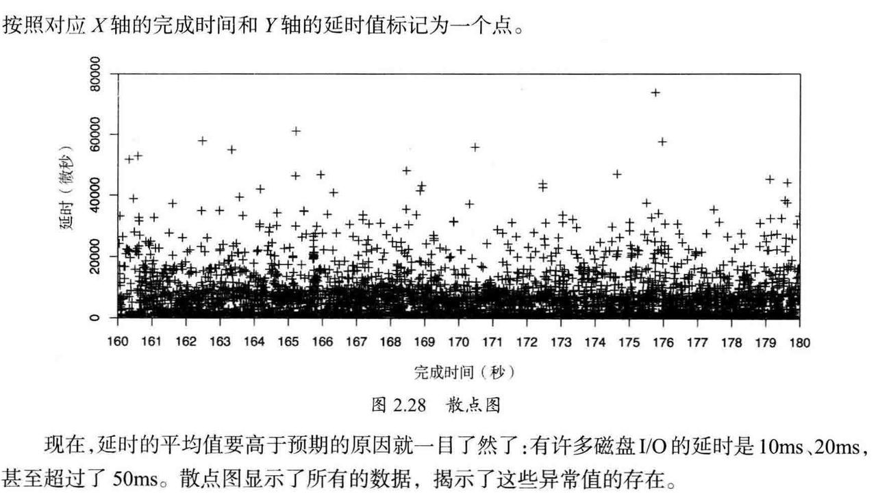

热图



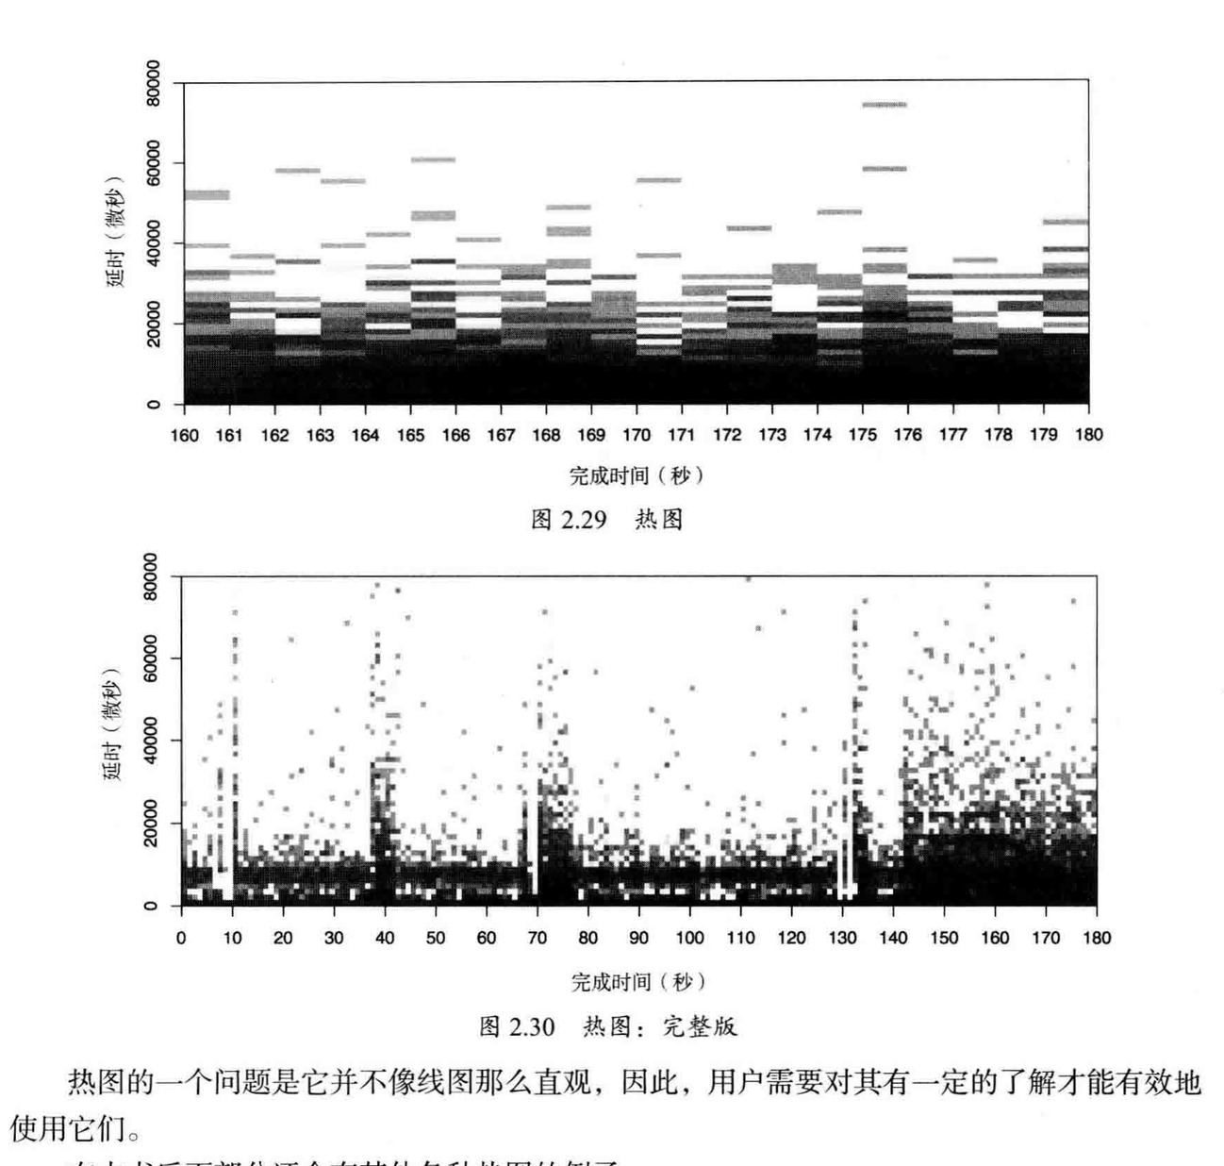

**第三章 操作系统**

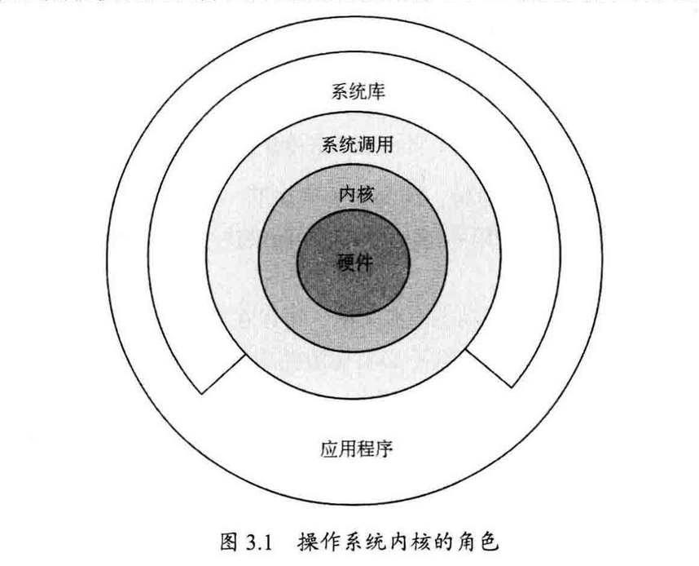



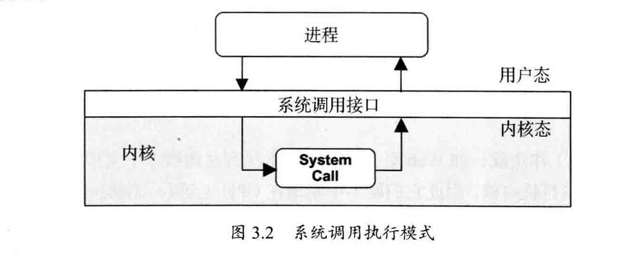

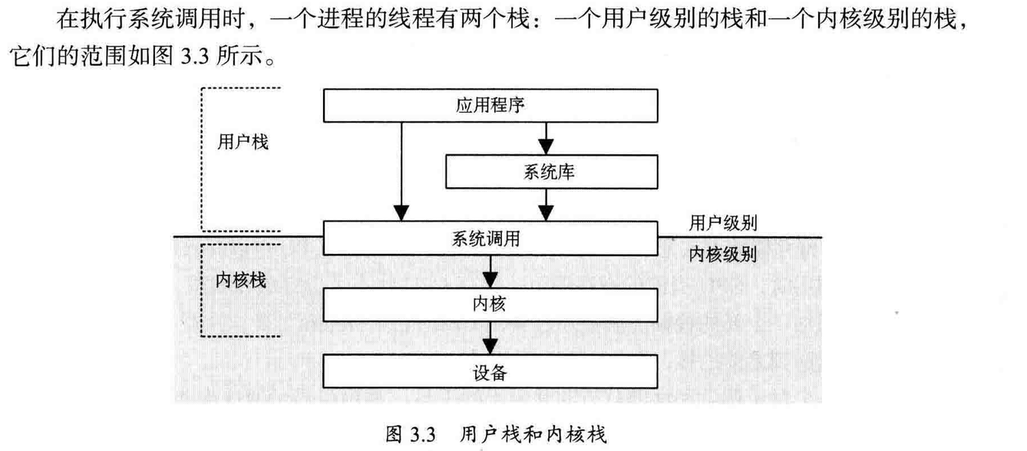

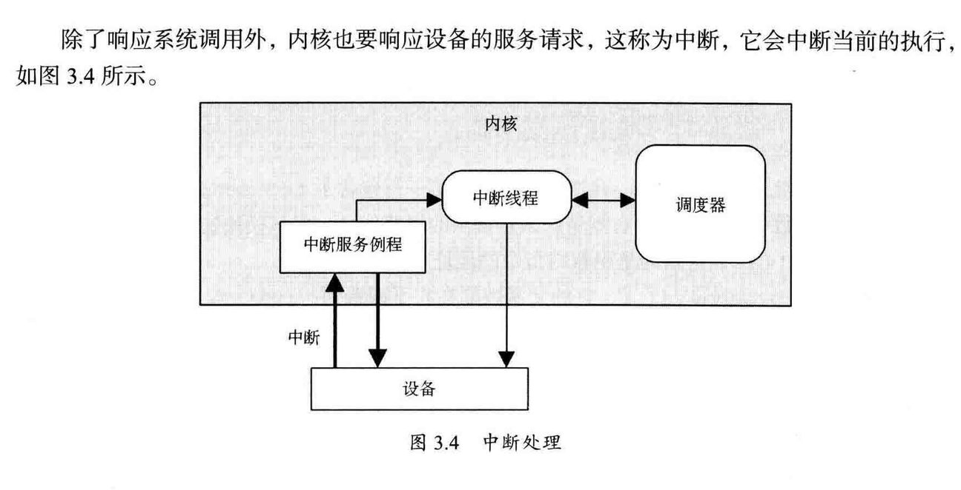

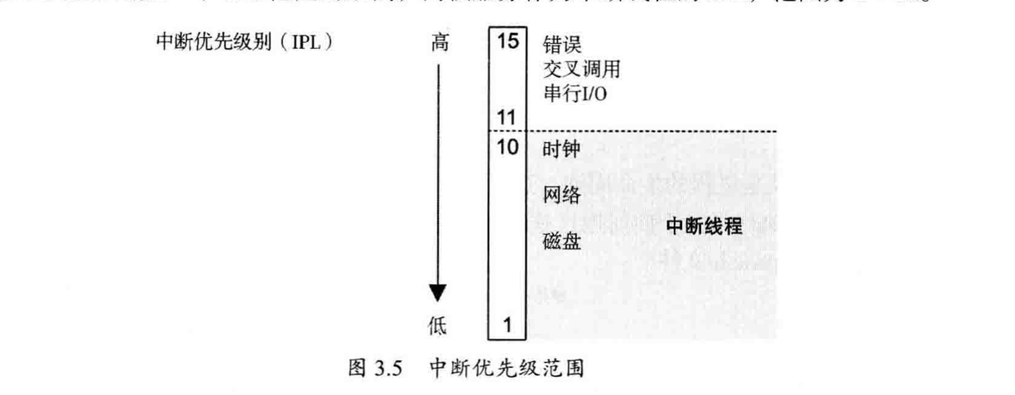

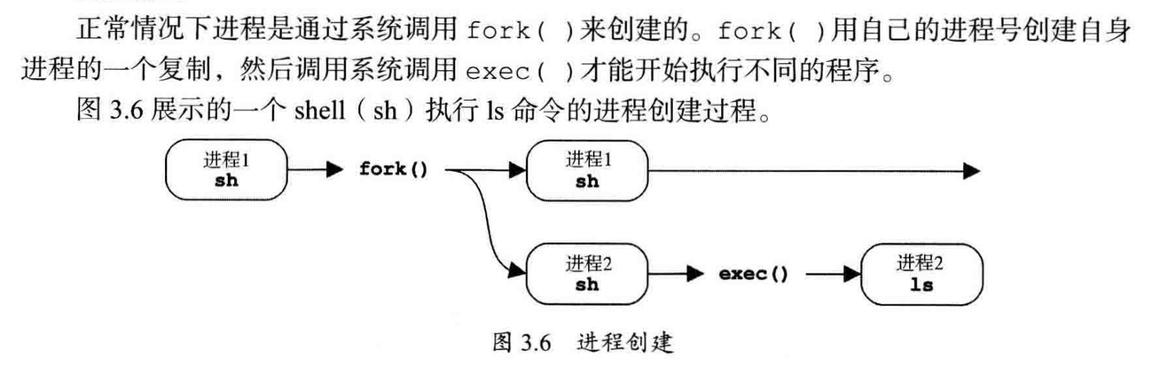

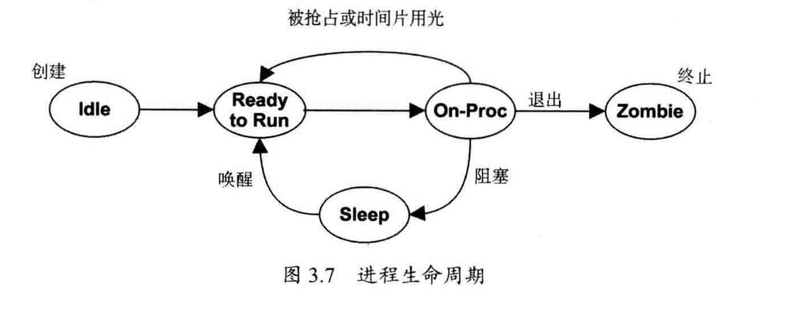

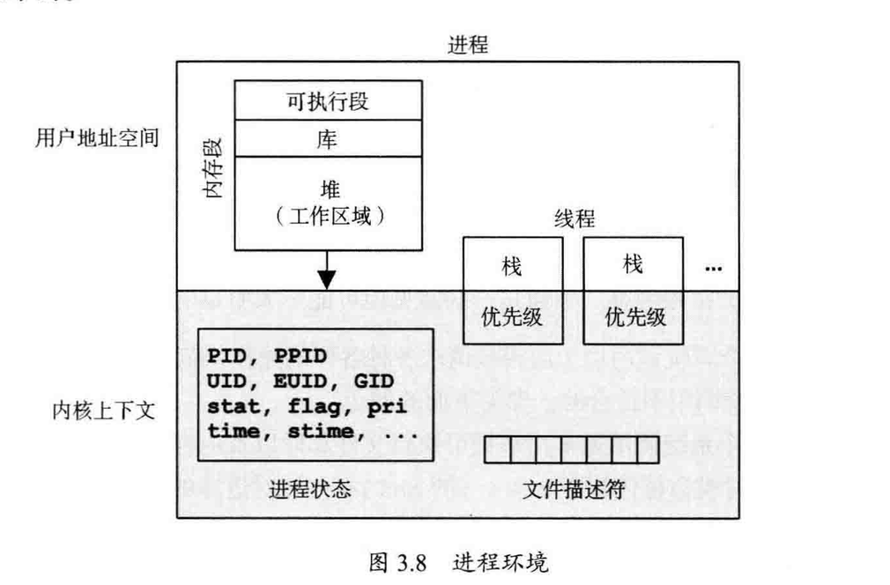

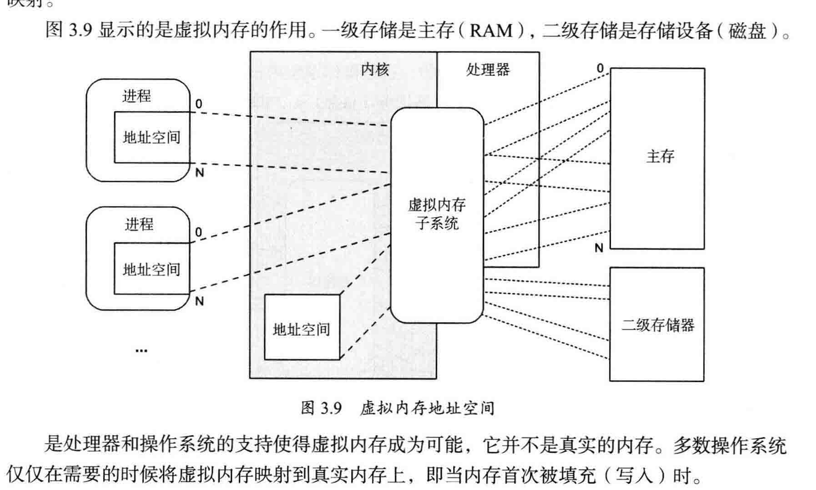

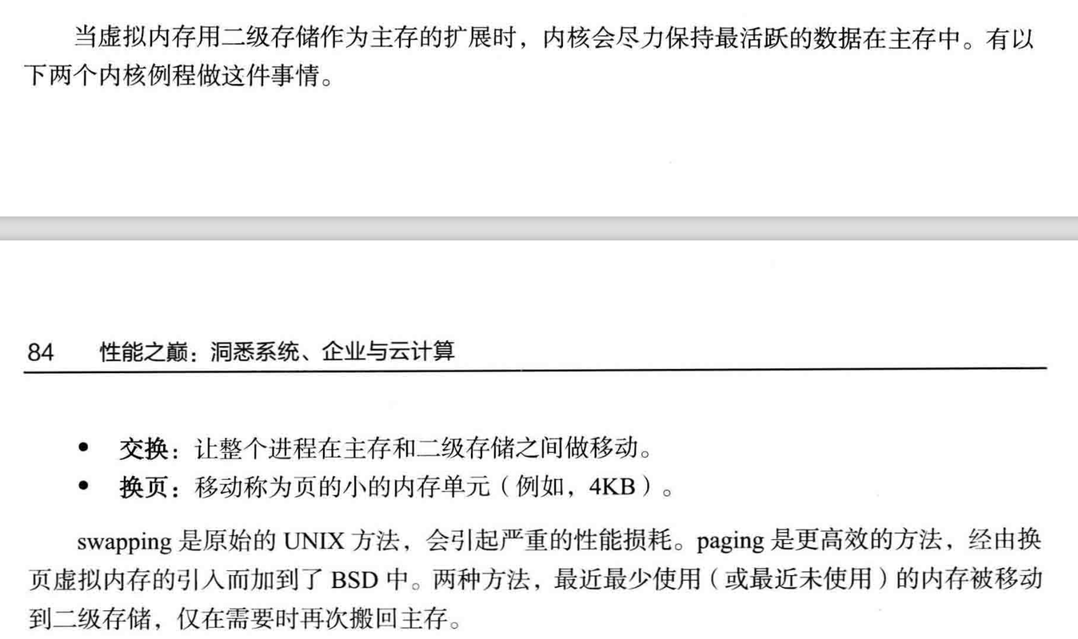

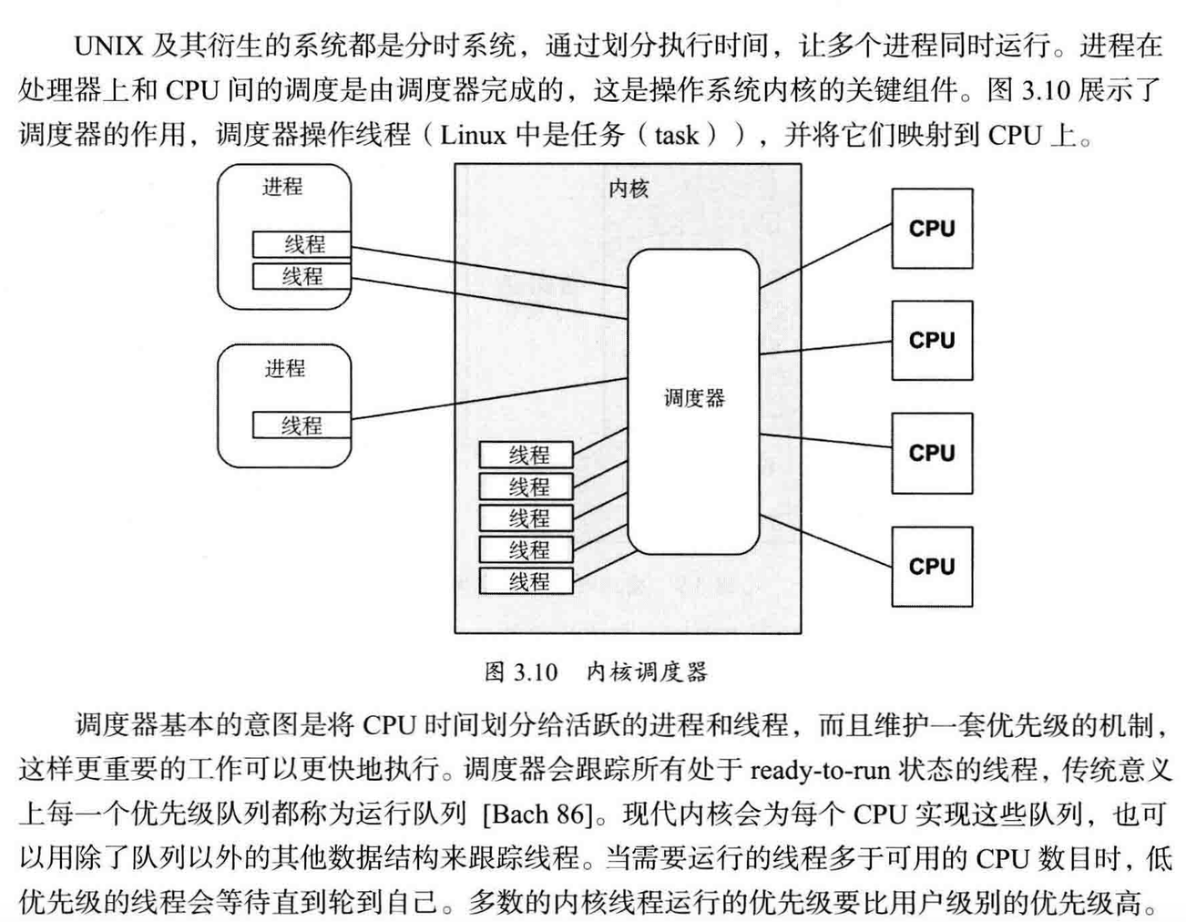

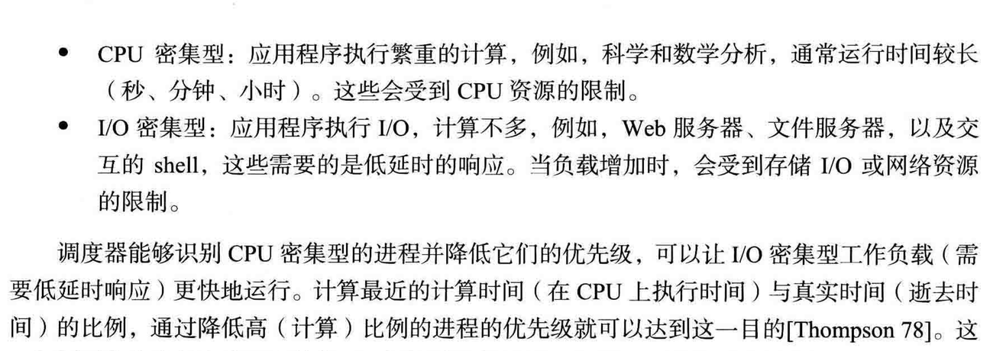

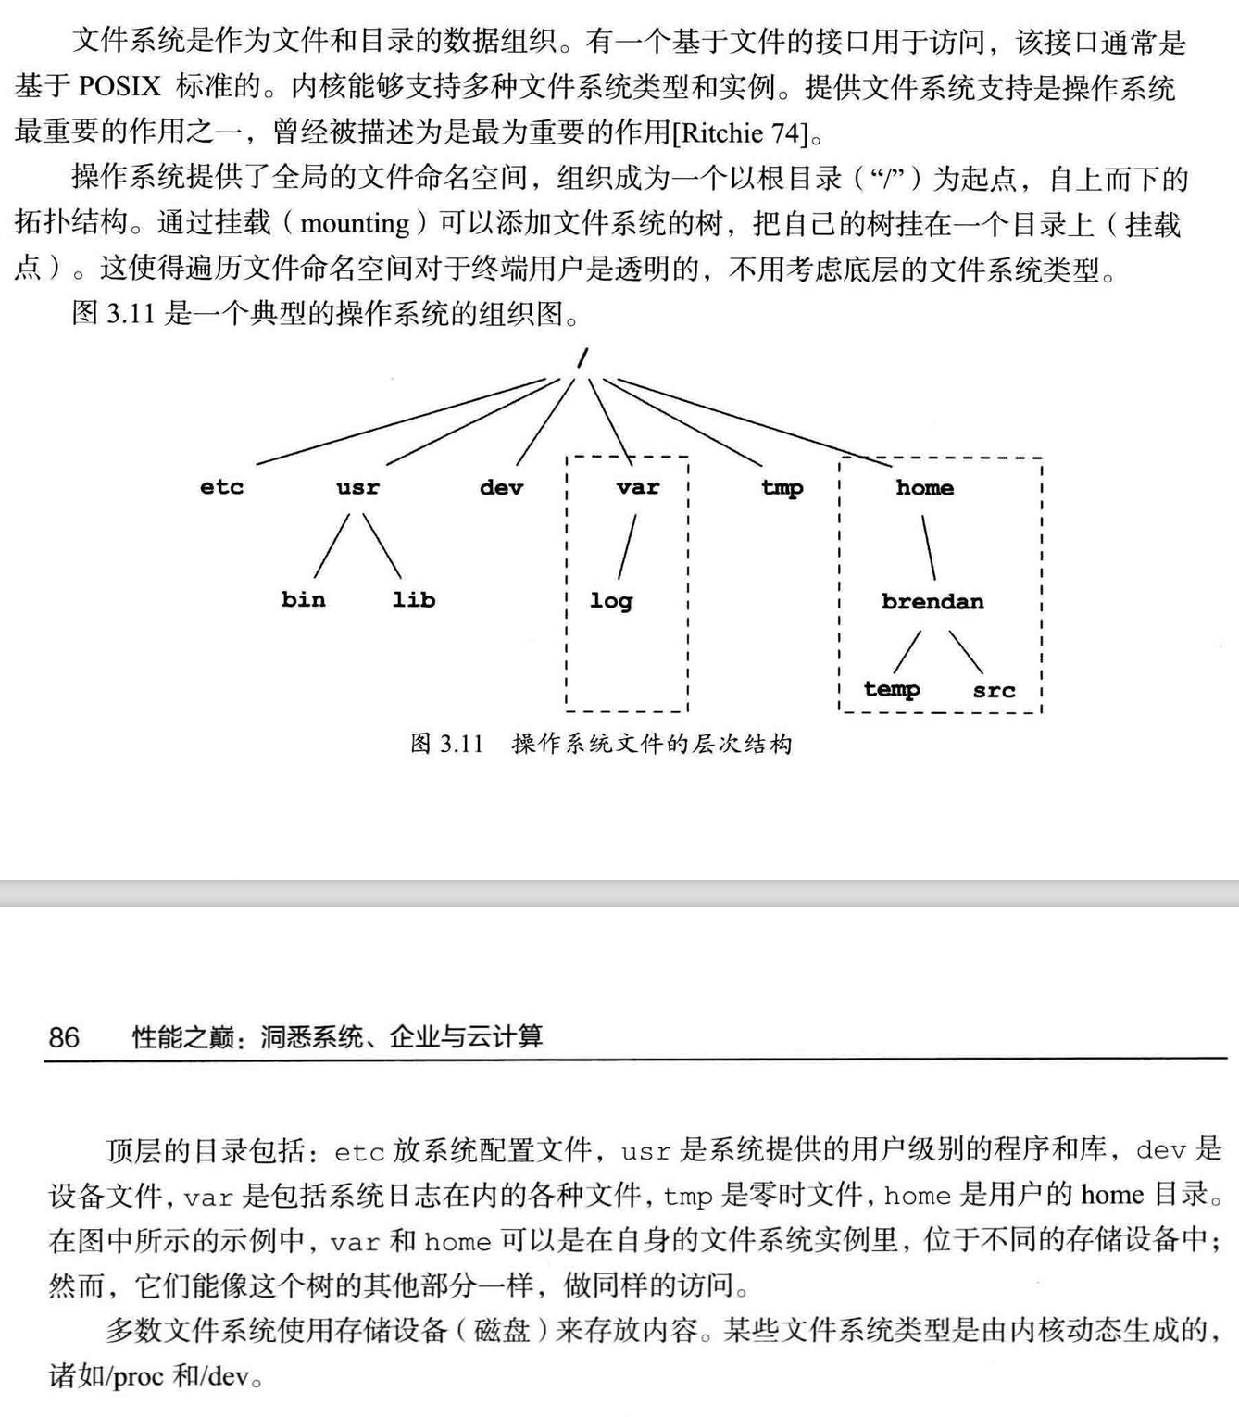

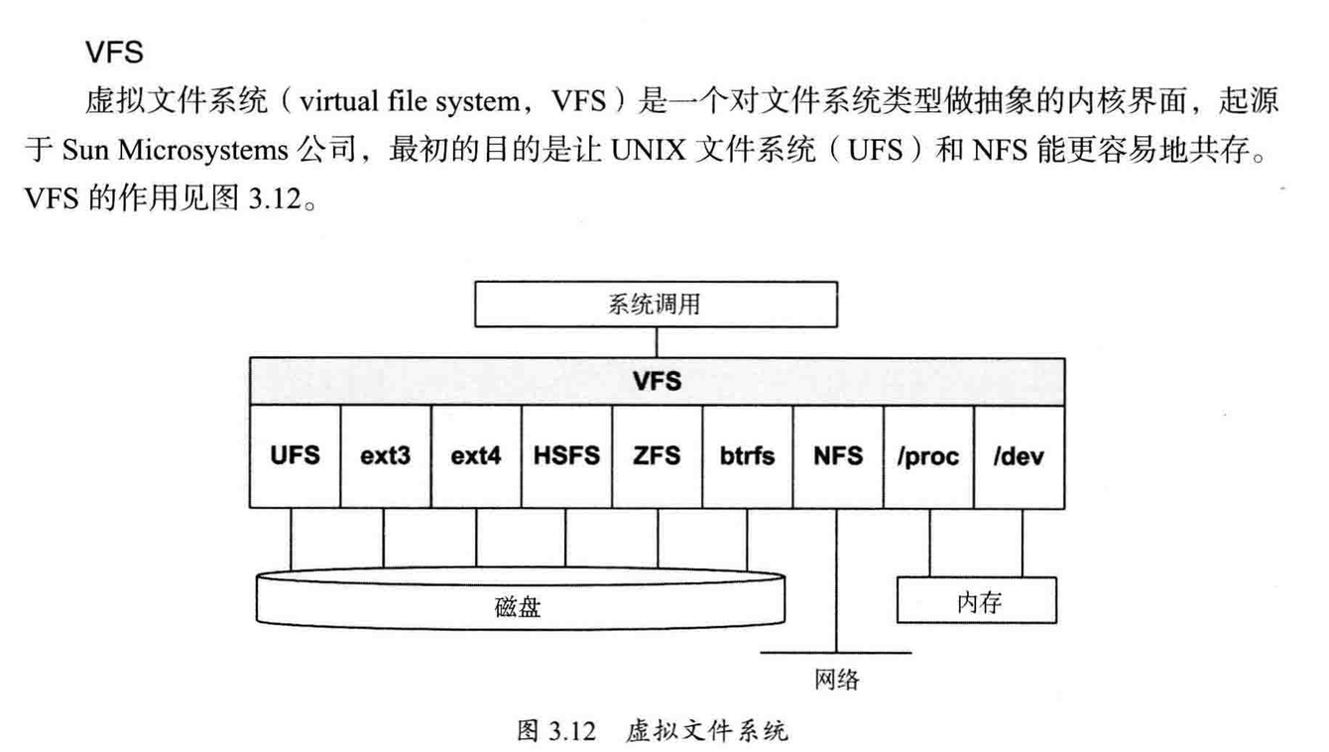



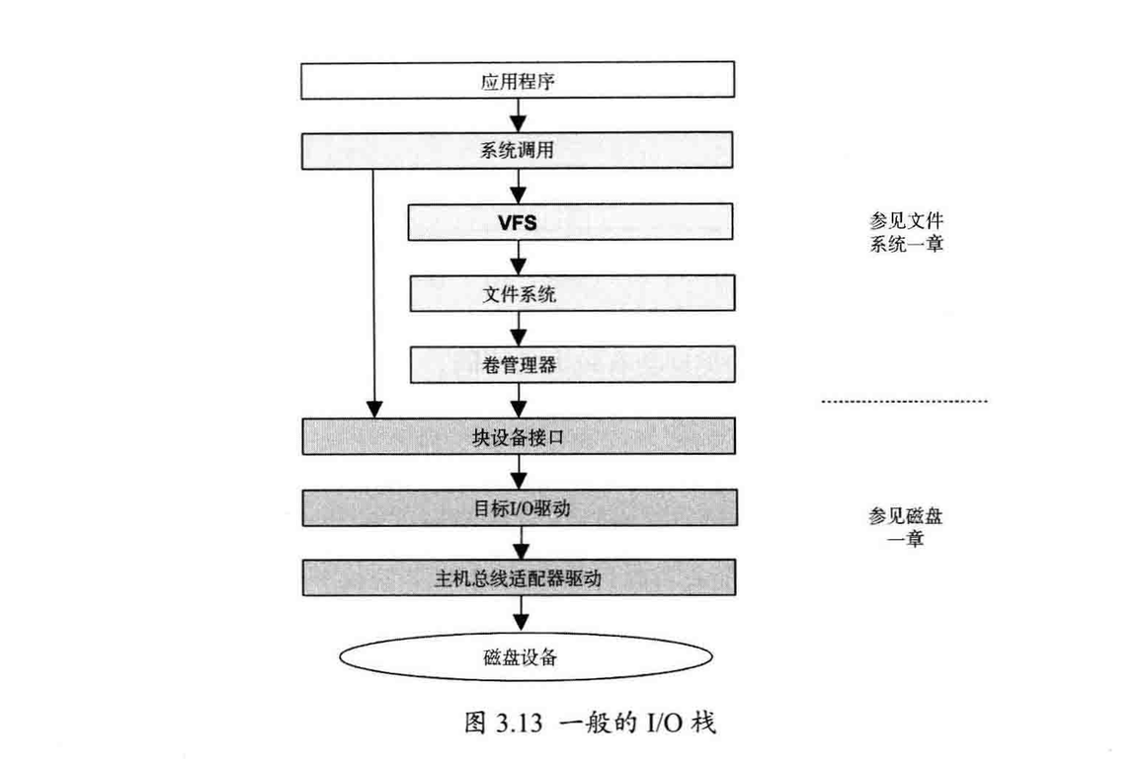

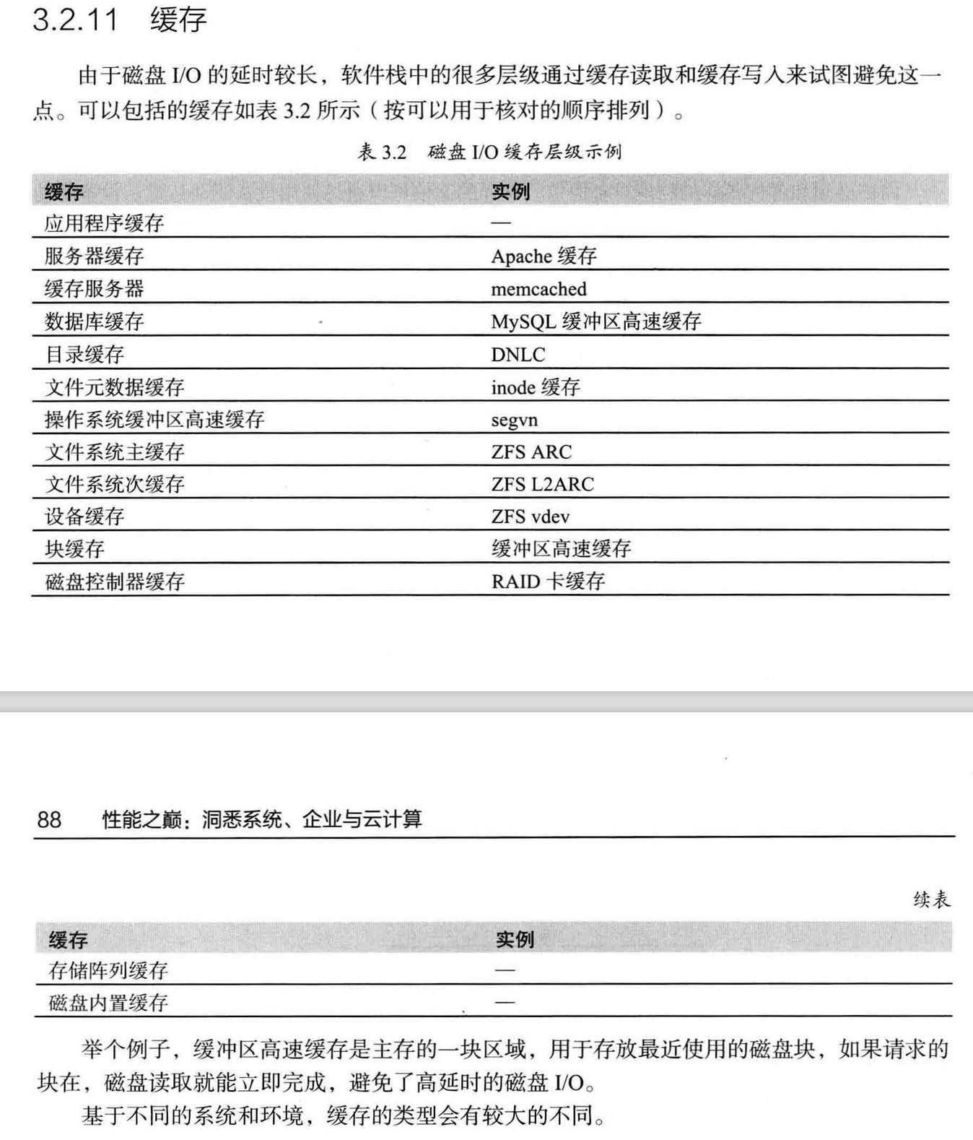

**第四章 观测工具**

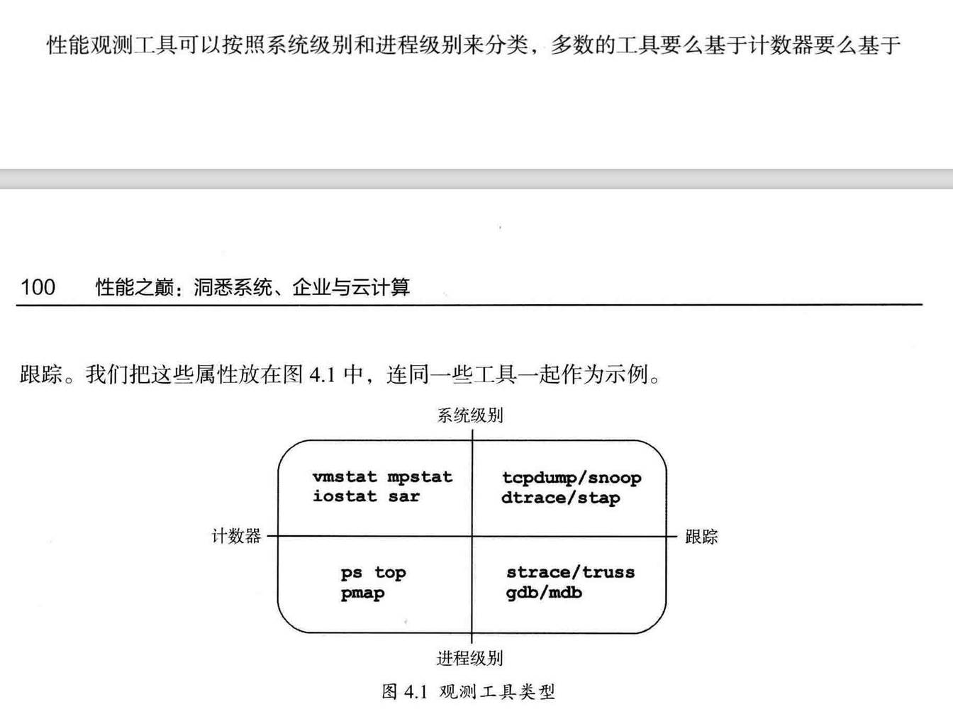

**计数器类型**

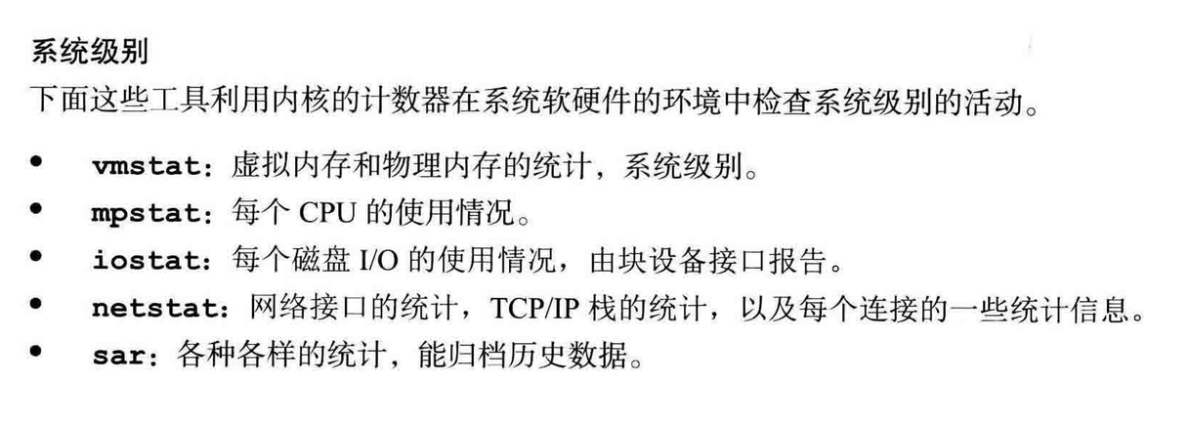

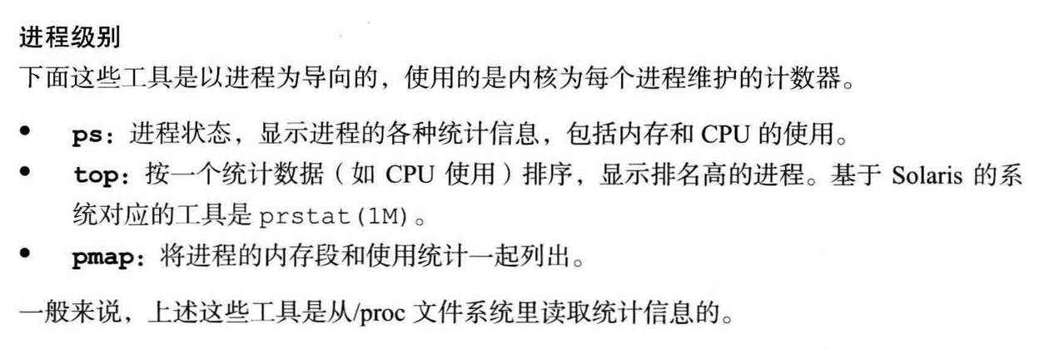

**跟踪类型**

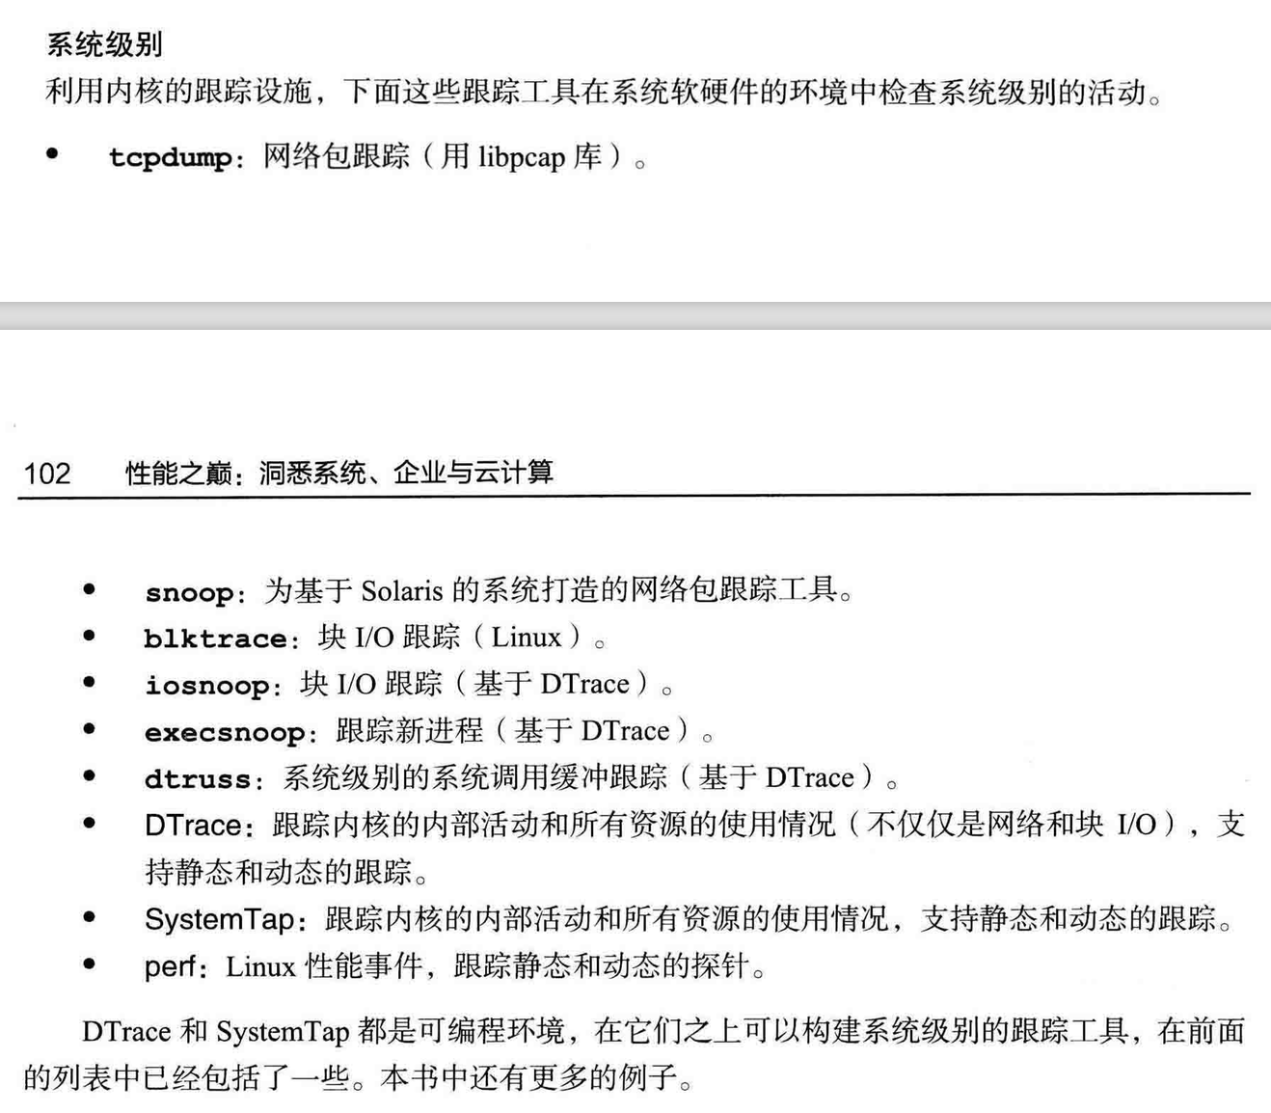

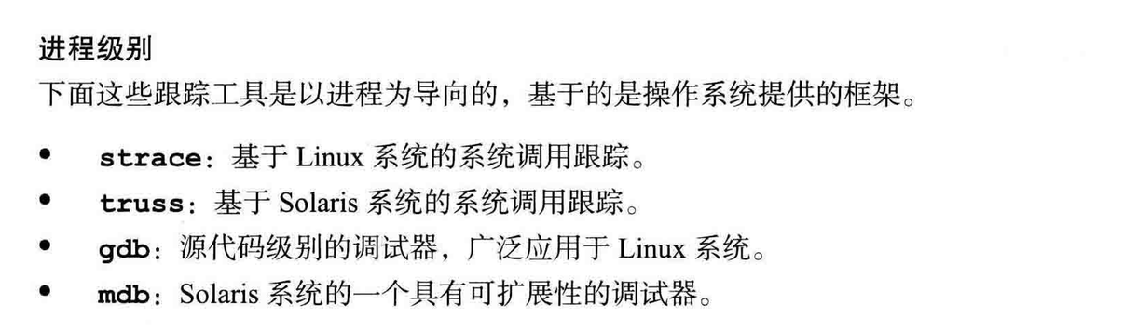

**Profiling**



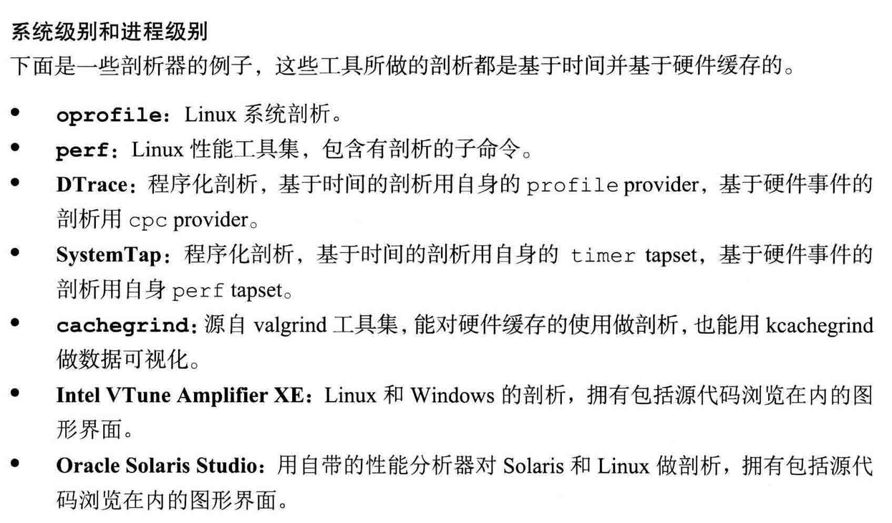

**监视**

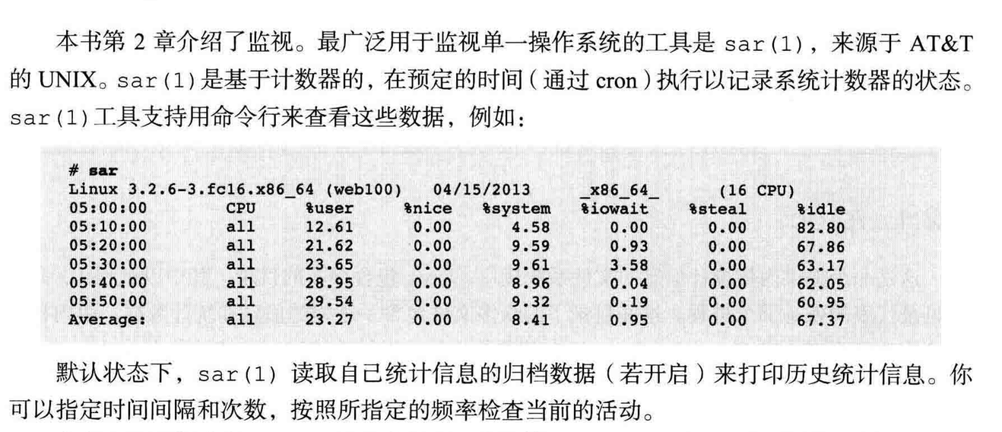

**观测来源**

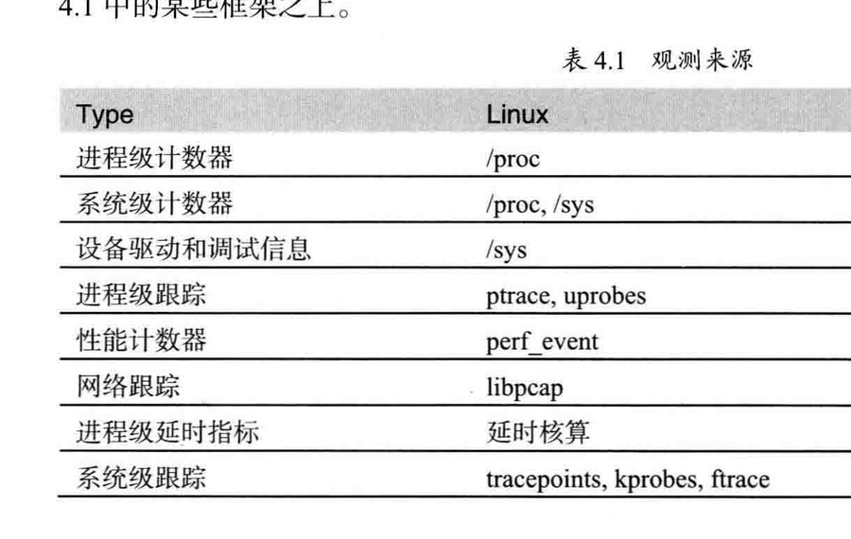

**/proc**



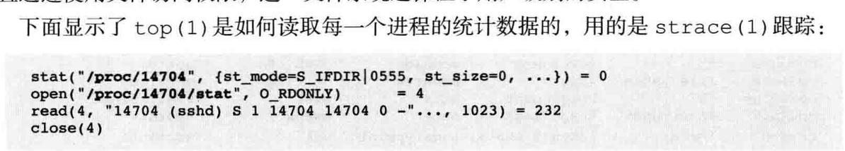

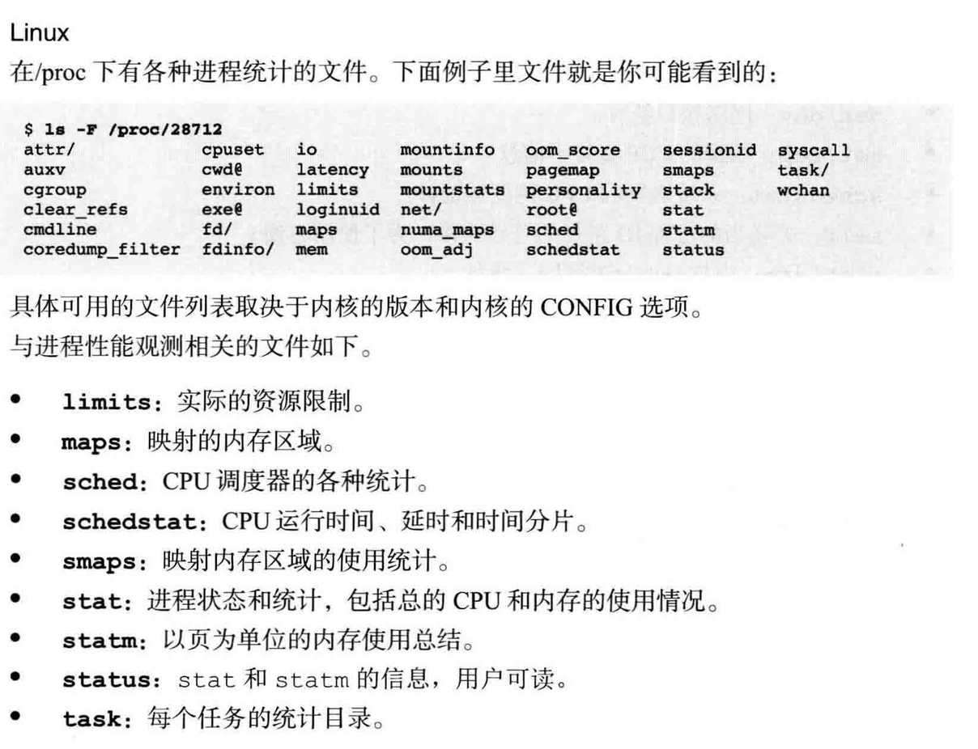

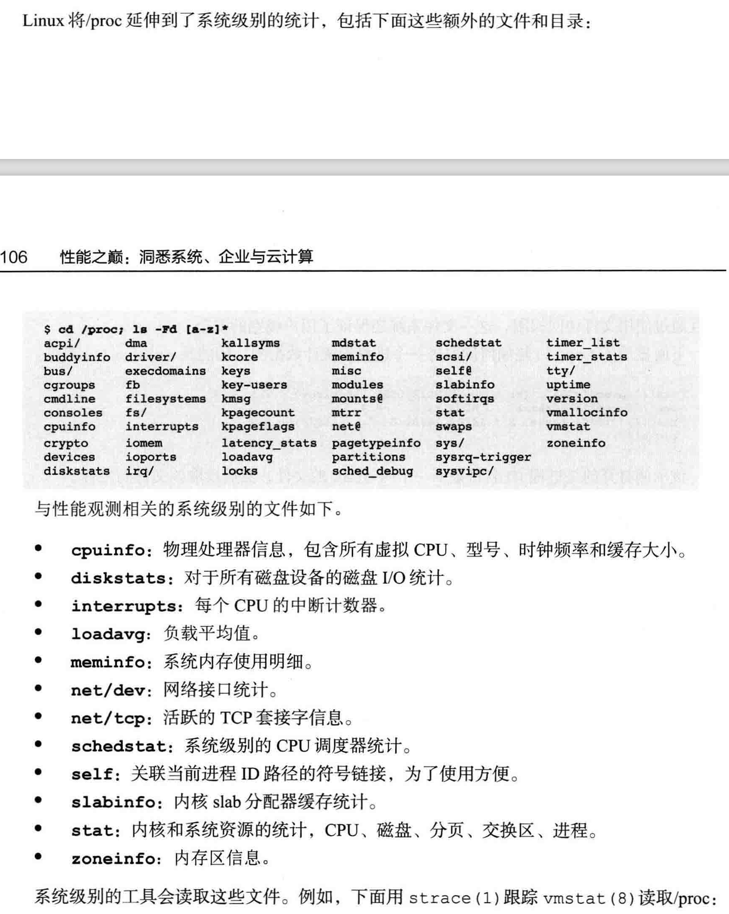

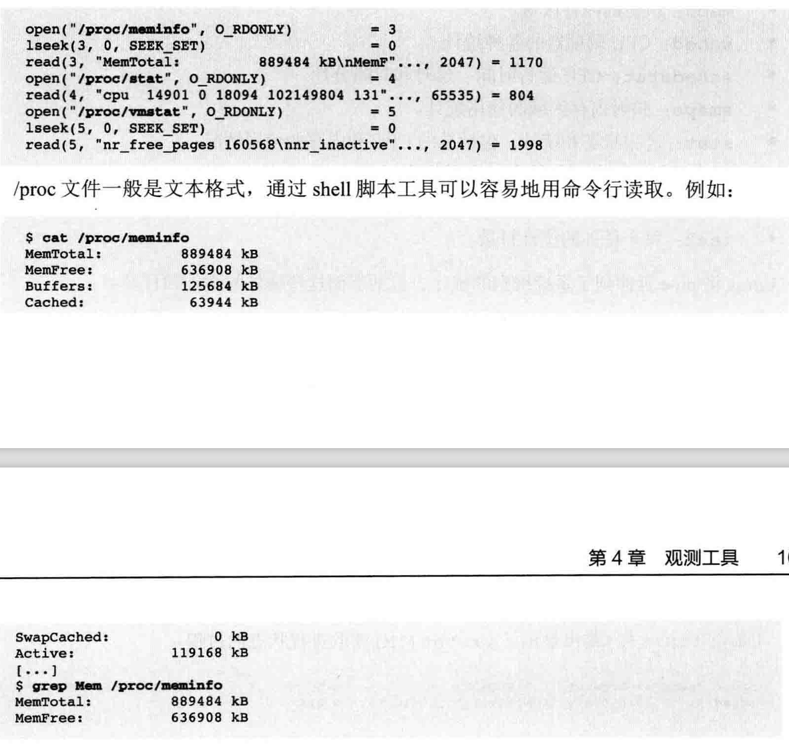

**/sys**

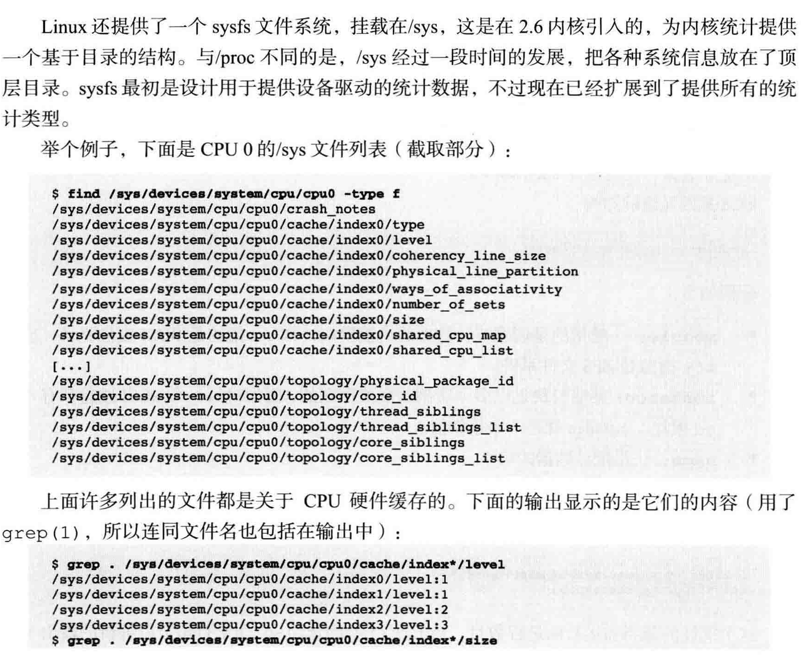

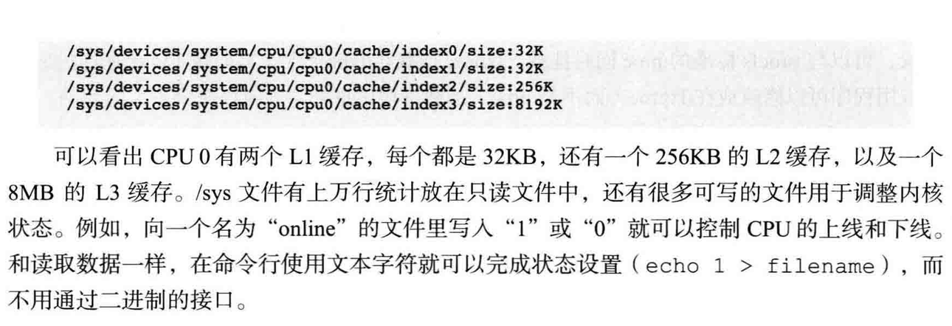

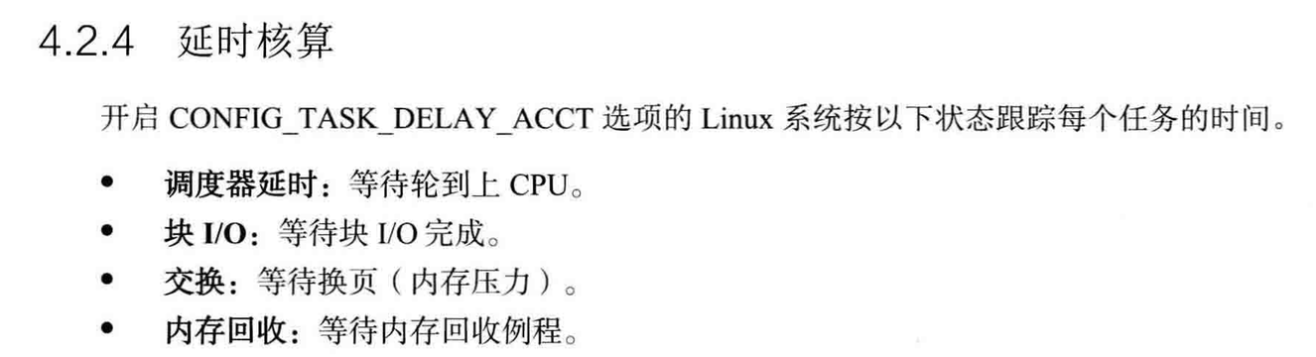

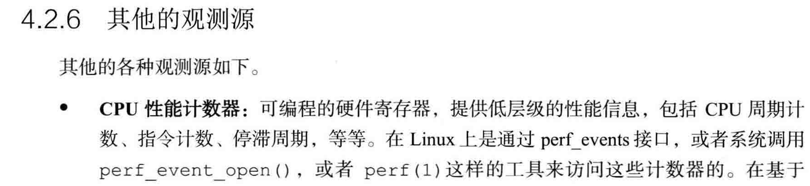





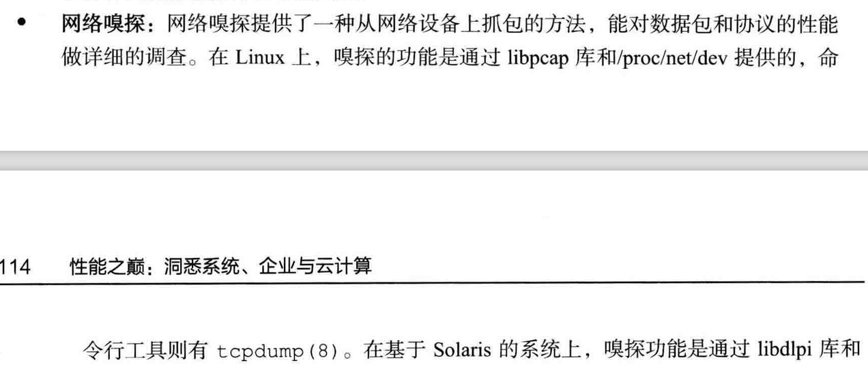

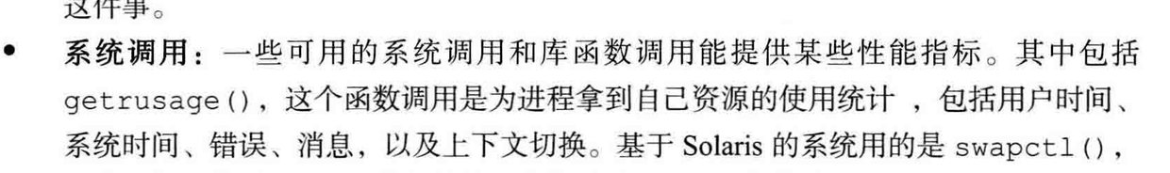

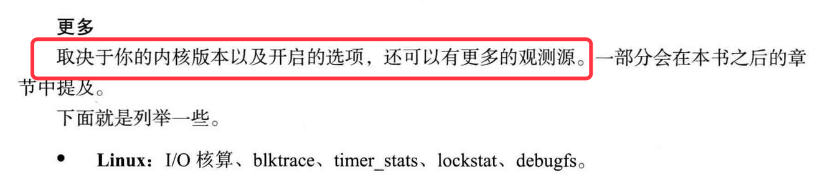

**Dtrace(了解)**



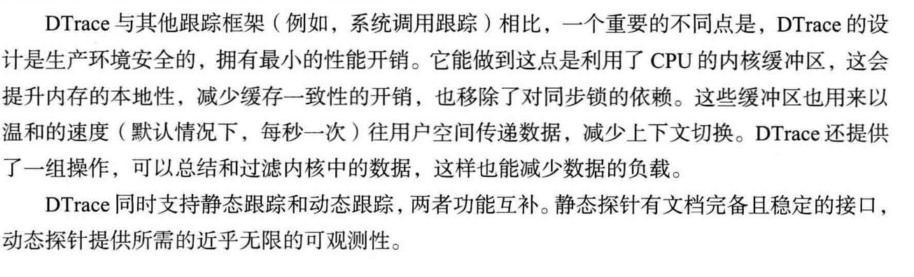

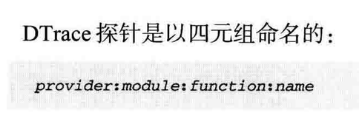

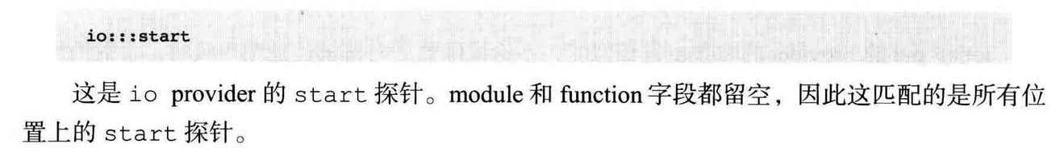



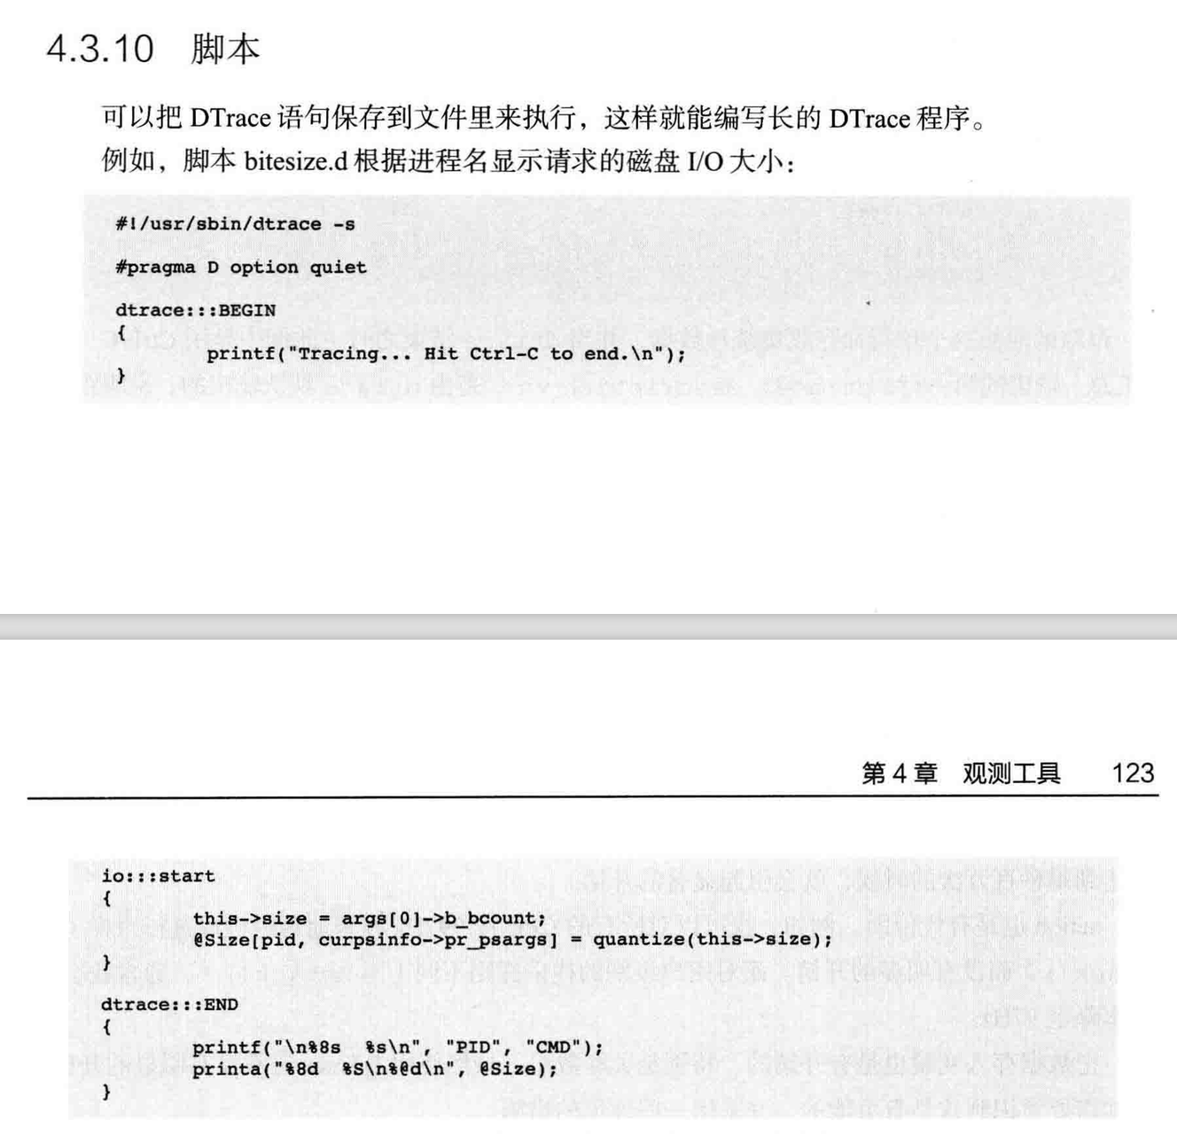

用的时候查

**SystemMap**

和Dtrace类似，但没有dtrace强，所以不用看

**Perf**

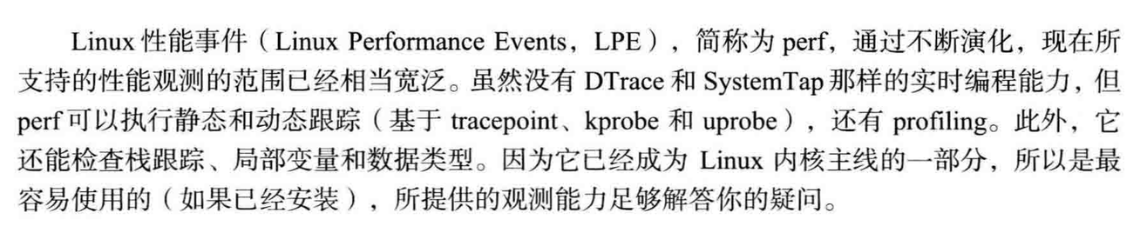

**第五章 应用程序**



**5.1 应用程序基础**

回答以下问题

